**Kode/Nama Rumpun Ilmu : 458/Teknik Informatika**

**Bidang Fokus : Teknologi Informasi dan Komunikasi**

**LAPORAN AKHIR**

**PENELITIAN DOSEN PEMULA**



**PEMBANGUNGAN APLIKASI *E-COMMERCE* PEMASARAN KERAJINAN ROTAN KOTA PADANG**

**Tahun ke-1 dari rencana 1 Tahun**

**Ketua : Febri Hadi,S.Kom.,M.Kom / NIDN : 1015028801**

**Anggota : Hadi Syahputra,S.Kom.,M.Kom / NIDN : 1011108502**

**Yusvi Diana,S.P.,M.Si/ NIDN :1013028701**

Dibiayai oleh :

Direktorat Penelitian dan Pengabdian Kepada Masyarakat

Direktorat Jenderal Pendidikan Tinggi,

Kementrian Pendidikan dan Kebudayaan

**Universitas Putra Indonesia YPTK Padang**

**November 2018**

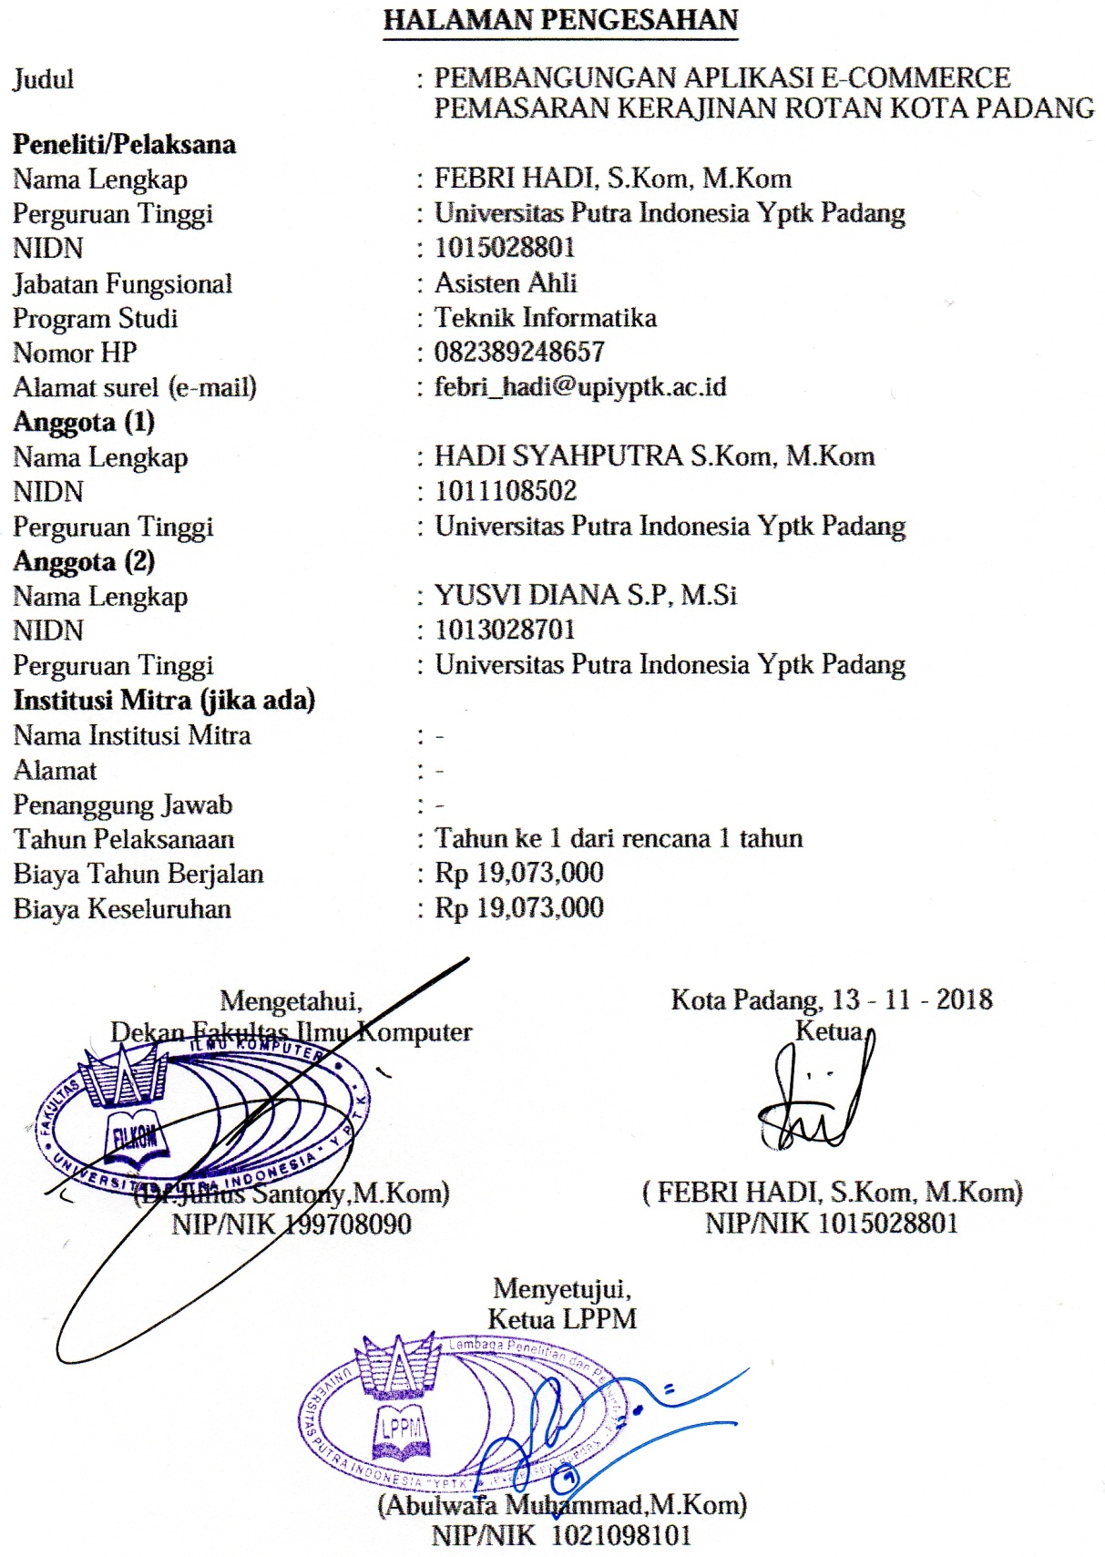

**RINGKASAN**

Banyaknya hasil kerajinan rotan yang dibuat masyarakat tidak bisa berkembang dengan baik karena jumlah pembelinya terbatas. Mobilitas dan liberalisasi pasar yang terbatas membuat pihak manajemen harus melakukan inovasi perluasan pasar sasaran melalui perancangan dan pemanfaatan *E-Commerce*. Tujuan perancangan website *E-Commerce* ini adalah untuk memahami sistem penjualan dan strategi penjualan secara online untuk meningkatkan keuntungan dan kemudahan dalam bertransaksi serta memperluas area pangsa pasar dan upaya untuk meningkatkan volume penjualan dengan cara membangun hubungan komunikasi yang bersifat interaktif dengan konsumen (pelanggan). Metode perancangan sistem *E-Commerce* menggunakan pendekatan *Waterfall* dengan pendekatan berorientasi objek. Sistem *E-Commerce* memiliki fitur navigasi yang memberikan kemudahan bagi pengunjung, dalam hal ini baik konsumen ataupun pelanggan saat mengunjungi halaman situs.

**kata kunci : *E-Commerce, Perluasan Pasar, Waterfall Approach***

**PRAKATA**

Dengan memanjatkan puji syukur kehadirat Allah SWT, yang telah melimpahkan rahmat, taufiq dan hidayah-Nya sehingga tim peneliti dapat menyelesaikan Laporan Kemajuan Penelitian ini dengan judul “Penerapan Metode Perceptive System Pada Smart Door”. Atas tersusunnya Laporan Kemajuan Penelitianini tim penulis mengucapkan terima kasih yang sebesar-besarnya kepada :

1. DIPA Direktorat Penelitian dan Pengabdian Kepada Masyarakat Direktorat Jenderal Pendidikan Tinggi, Kementrian Pendidikan dan Kebudayaan.
2. Bapak Prof. Dr. Sarjon Defit, S.Kom., M.Sc, selaku Rektor Universitas Putra Indonesia YPTK Padang.
3. Bapak Dr. Julius Santony, S.Kom., M.Kom, selaku dekan Fakultas Ilmu Komputer Universitas Putra Indonesia YPTK Padang.
4. Bapak Abulwafa Muhammad, S.Kom., M.Kom, selaku Kepala Lembaga Penelitian dan Pengabdian kepada Masyarakat Universitas Putra Indonesia YPTK Padang.
5. Dosen Fakultas Ilmu Komputer Universitas Putra Indonesia YPTK Padang.
6. Semua pihak yang telah membantu pelaksanaan penelitian ini yang tidak dapat kami sebut satu per satu.

Tim Peneliti menyadari bahwa Laporan Kemajuan Penelitian ini masih jauh dari kesempurnaan. Oleh karena itu, tim peneliti mengharapkan semua saran

dan kritik yang bersifat membangun demi kesempurnaan Laporan Kemajuan Penelitian ini. Semoga apa yang tim peneliti hasilkan dalam Laporan Kemajuan Penelitian ini dapat bermanfaat bagi Fakultas ilmu Komputer khususnya untuk perkembangan teknologi Kota Padang.

Padang, 30 Oktober 2018

Tim Peneliti

**DAFTAR ISI**

HALAMAN SAMPUL

HALAMAN PENGESAHAN ii

RINGKASAN iii

PRAKATA iv

DAFTAR ISI v

DAFTAR TABEL vii

DAFTAR GAMBAR viii

BAB I PENDAHULUAN 1

1.1 Latar Belakang 1

1.2 Perumusan Masalah 2

1.3 Batasan Masalah 2

1.4 Hipotesa Penelitian 2

BAB II TINJAUAN PUSTAKA 3

2.1 Definisi *E-Commerce* 3

2.2 Komponen *E-Commerce* 5

2.3 Jenis *E-Commerce* 5

2.4 Mekanisme Perdagangan di Sistem *E-Commerce* 6

2.5 Metode Pembayaran *E-Commerce* 6

2.6 Pengertian UML 7

2.6.1 Jenis-Jenis Diagram UML 7

2.6.1.1 Use Case Diagram 7

2.6.1.2 Class Diagram 9

2.6.1.3 Aktivity Diagram 11

2.6.1.4 Sequence Diagram 13

2.6.1.5 Collaboration Diagram 14

2.6.1.6 Component Diagram 15

2.6.1.7 Deployment Diagram 15

2.7 Konsep Internet 16

2.7.1 HTML(HyperText Markup Language) 17

2.7.2 Struktur HTML 17

2.8 PHP (Personel Home Page) 18

2.8.1 Pengertian PHP 18

2.8.2 Tata Cara Penulisan PHP 18

2.8.3 Variabel dalam PHP 20

2.8.4 Tipe Data PHP 21

2.8.5 Array dan Fungsi 22

2.9 MySQL 23

BAB III TUJUAN DAN MANFAAT PENELITIAN 25

3.1 Tujuan Penelitian 25

3.1 Manfaat Penelitian 25

BAB IV METODE PENELITIAN 26

4.1 Kerangka Kerja Penelitian 26

BAB V HASIL DAN LUARAN YANG DICAPAI 28

5.1 Perancangan dan Analisa Sistem *E-Commerce* 28

5.1.1 Pemodelan Aplikasi 28

5.1.2 Perancangan *Interface* 50

5.1.2.1 Perancangan *Interface* Halaman Utama 50

5.1.2.2 Perancangan *Interface* Halaman *Login* 51

5.1.2.3 Perancangan *Interface* Halaman *Regitrasi User* Umum 52

5.1.2.4 Perancangan *Interface* Halaman Edit Data Karyawan 53

5.1.2.5 Perancangan *Interface* Halaman Data Karyawan 54

5.1.2.6 Perancangan *Interface* Halaman Faktur 55

5.2 Pengujian Sistem 56

BAB VI KESIMPULAN DAN SARAN 62

6.1 Kesimpulan 62

6.2 Saran 62

DAFTAR PUSTAKA

LAMPIRAN

**DAFTAR TABEL**

Tabel 2.1 Simbol *Use Case Diagram* 8

Tabel 2.2 Simbol *Class Diagram* 10

Tabel 2.3 Simbol *Aktivity Diagram* 12

Tabel 2.4 Simbol *Sequence Diagram* 13

Tabel 2.5 Simbol *Colaboration Diagram* 14

Tabel 2.6 Simbol *Deployment Diagram* 16

Tabel 5.1 Identifikasi Aktor Dalam Perancangan Sistem *E-Commerce* 30

Tabel 5.2 Tabel Login 34

Tabel 5.3 Tabel Karyawan 34

Tabel 5.4 Tabel Data Order 35

Tabel 5.5 Tabel Data Bukti *Transfer* 36

Tabel 5.6 Tabel Data Produk 37

Tabel 5.7 Tabel Promo 37

Tabel 5.8 Tabel *Member* 38

**DAFTAR GAMBAR**

Gambar 2.1 Struktur Sistem *E-Commerce* Berbasis Web 4

Gambar 4.1 Kerangka Kerja 26

Gambar 5.1 *Use Case Diagram* 29

Gambar 5.2 *Class Diagram* 33

Gambar 5.3 *Sequence Diagram* Data Karyawan 39

Gambar 5.4 *Sequence Diagram* Transaksi 40

Gambar 5.5 *Sequence Diagram* Faktur 40

Gambar 5.6 *Collaboration Diagram* Admin Kelola Data Karyawan 41

Gambar 5.7 *Collaboration Diagram* Member Kelola Transaksi 42

Gambar 5.8 *Collaboration Diagram* Office Kelola Faktur 42

Gambar 5.9 *Statechart Diagram* Admin Kelola Data Karyawan 43

Gambar 5.10 *Statechart Diagram* Member Kelola Transaksi 44

Gambar 5.11 *Activity* Diagram Admin 46

Gambar 5.12 *Activity Diagram* Karyawan 47

Gambar 5.13 *Activity Diagram Member* 48

Gambar 5.14 *Activity Diagram User* 49

Gambar 5.15 *Deployment Diagram* 50

Gambar 5.16 Tampilan Halaman Utama 51

Gambar 5.17 Tampilan Halaman Login 52

Gambar 5.18 Tampilan Halaman *Registrasi Member* 53

Gambar 5.19 Tampilan Halaman Edit Data Karyawan 54

Gambar 5.20 Tampilan Halaman Data Karyawan 55

Gambar 5.21 Tampilan Halaman Faktur 56

Gambar 5.22 Tampilan Beranda 57

Gambar 5.23 Tampilan Form Login Admin 57

Gambar 5.24 Tampilan Halaman Admin Data Karyawan 58

Gambar 5.25 Tampilan Admin Tambah Data Karyawan 58

Gambar 5.26 Tampilan Admin Manajemen Produk 59

Gambar 5.27 Tampilan Admin Tambah Produk 59

Gambar 5.28 Tampilan User Umum Registrasi 60

Gambar 5.29 Tampilan Login Member 60

Gambar 5.30 Tampilan Transaksi E-commerce 61

**BAB I**

**PENDAHULUAN**

* 1. **Latar Belakang Masalah**

Pemanfaatan teknologi informasi dalam bidang perniagaan telah berkembang dengan sangat pesat melalui sejumlah perubahan yang sangat signifikan dalam bentuk digitalisasi, mobilitas modal dan liberalisasi informasi. Konsumen (pelanggan) dapat melakukan pemesanan dan pembelian tanpa batasan tempat dan waktu, tanggap akan kekinian informasi. Mekanisme dan proses transaksi bisnis semua dapat berlangsung secara online sehingga memudahkan dalam proses pembayarannya untuk dalam dan luar negeri. Ekspansi usaha menjadi lebih fleksibel, menjangkau pasar sasaran lebih luas, media promosi lebih murah dan interaktif, kejelasan transparansi biaya operasional, digitalisasi produk/jasa, memperlancar sistem pendistribusian, memberikan kemudahan transaksi komersial melintasi batas-batas budaya dan negara dengan biaya yang relatif lebih efektif, mempermudah membangun kemitraan bisnis dengan pola diferensiasi yang sesuai kebutuhan dengan spesifikasi produk/jasa tertentu. Oleh karena itu, kebutuhan utama dalam perancangan *E-Commerce* adalah merupakan sarana penting untuk menyebarluaskan informasi mengenai beragam keunikan produk dan memperluas area pangsa pasar dengan sasaran untuk meraih keuntungan dan daya saing yang lebih kompetitif dan bersifat global.

Pertumbuhan hasil kerajinan rotan di kota Padang tidak terlalu signifikan karena kurangnya media promosi untuk melihat hasil kerajinan rotan yang dihasilkan. Kegiatan penjualan yang terbatas menyebabkan sejumlah industri kerajinan rotan di kota Padang tidak bisa berkembang dengan baik karena jumlah pembelinya terbatas. Sejauh ini dengan kondisi ekonomi yang belum begitu baik dan cenderung stagnan membuat pemilik mencari terobosan baru dengan menjajaki peluang bisnis memperluas pangsa pasar secara online melalui pemanfaatan sistem *E-Commerce*. Mobilitas dan liberalisasi pasar yang terbatas membuat pihak manajemen harus melakukan inovasi perluasan pasar sasaran melalui perancangan dan pemanfaatan *E-Commerce*.

Melalui *E-Commerce* seorang user/pelanggan dapat melihat katalog kerajinan rotan yang dijual secara *online* dan melakukan pembelian langsung tanpa harus datang ketempat kerajinan rotan tersebut lagi, sehingga tentunya dapat membuat segala sesuatu menjadi sangat mudah dan efisien. *E-Commerce* kini menjadi pilihan yang pertama bagi masyarakat dalam mendapatkan pengetahuan tentang barang baru. Maka tak heran jika banyak orang yang mulai membuat program *E-Commerce*.

* 1. **Perumusan Masalah**

Berdasarkan latar belakang masalah diatas dapat dibuat perumusan masalah sebagai berikut :

1. Bagaimana menganalisa dan merancang sebuah sistem penjualan hasil kerajinan rotan dengan menggunakan sistem berbasis *E-Commerce*?
2. Bagaimana cara menghasilkan suatu sistem yang dapat mengelola dan menjual hasil kerajinan rotan di kota Padang dengan menggunakan *E-Commerce*?
   1. **Ruang Lingkup Penelitian**

Agar permasalahan ini lebih terarah maka penulis membatasi ruang lingkup permasalahan sebagai berikut :

1. Sistem ini dirancang untuk mengelola dan menjual kerajinan rotan di Kota Padang.
2. Proses pembayaran dan penerimaan dapat dilakukan dengan via transfer ke rekening yang telah dicantumkan di halaman website dan akan dikonfirmasi melalui via telepon atau bisa dilakukan dengan via COD (Cash On Delivery).
3. Database dirancang dengan menggunakan aplikasi MySQL
   1. **Hipotesa**

Berdasarkan pada perumusan masalah diatas, maka dapat diambil beberapa hipotesis yaitu :

1. Diharapkan dengan menggunakan *E-Commerce* untuk penjualan hasil kerajinan rotan dapat mempermudah transaksi penjualan hasil kerajinan rotan di kota Padang.
2. Diharapkan dengan menggunakan *E-Commerce* dapat mempermudah pengelolaan hasil kerajinan rotan di kota Padang

**BAB II**

**TINJAUAN PUSTAKA**

**2.1 Definisi *E-Commerce***

Menurut Laudon dan Laudon (1998) *E-Commerce* adalah suatu proses membeli dan menjual produk - produk secara elektronik oleh konsumen dan dari perusahaan ke perusahaan dengan komputer sebagai perantara transaksi bisnis. Media yang dapat digunakan dalam aktivitas *E-Commerce* adalah world wide web internet.



***Sumber : Aberg dan Shahmehri (2000)***

**Gambar 2.1 : Struktur Sistem *E-Commerce* Berbasis Web**

Sistem *E-Commerce* berkenaan dengan transaksi digital untuk berbagai organisasi dan perorangan (individual), dapat menjangkau konsumen dan masyarakat lebih luas sehingga memiliki peluang untuk meningkatkan pertumbuhan pasar sasarannya (Schneider, 2012). Model transaksi ini memungkinkan transaksi komersial melewati batas negara dan budaya dengan jauh lebih nyaman dan dengan biaya yang lebih efektif daripada dalam kerangka perdagangan yang bersifat tradisional. Mekanisme teknologi tersebut dapat dioperasikan di mana saja untuk semua negara di dunia ini karena memiliki standar yang bersifat universal (Kwahk, 2012).

**2.2 Komponen *E-Commerce***

Menurut Hidayat (2008:7) ada beberapa kelebihan yang dimiliki *E-Commerce* dan tidak dimiliki oleh transaksi bisnis yang dilakukan secara offline, beberapa hal tersebut adalah sebagai berikut ini :

1. Produk: Banyak jenis produk yang bisa dipasarkan dan dijual melalui internet seperti pakain, mobil, sepeda dll.

2. Tempat menjual produk: tempat menjual adalah internet yang berarti harus memiliki domain dan hosting.

3. Cara menerima pesanan: Email, telpon, sms dan lain-lain.

4. Cara pembayaran: Credit card, Paypal, Tunai

5. Metode pengiriman: Menggunakan Pos Indonesia, EMS, atau JNE

6. Customer service: email, Contact us, Telepon, Chat jika tersedia dalam software

**2.3 Jenis *E-Commerce***

Penggolongan *E-Commerce* pada umumnya dilakukan berdasarkan sifat transaksinya. Menurut Laudon dan Laudon (2008:63), penggolongan *E-Commerce* dibedakan sebagai berikut:

1. *Business to Consumer* (B2C),

2. *Business to business* (B2B).

3. *Consumer to Consumer* (C2C).

4. *Peer-to-peer* (P2P).

5. *Mobile Commerce* (M-Commerce)

*E-Commerce* yang dimaksud dalam penelitian ini termasuk dalam golongan *Business to Consumer* (B2C), yang mencakup transaksi jual, beli, dan pemasaran kepada individu pembeli dengan media internet melalui penyedia layanan *E-Commerce*, seperti Kaskus, Toko Bagus, dan berniaga.com. Di dalam proses transaksi *E-Commerce*, baik itu B2B maupun B2C, melibatkan lembaga perbankan sebagai institusi yang menangani transfer pembayaran transaksi.

**2.4 Mekanisme Perdagangan di Sistem *E-Commerce***

Proses jual-beli di sistem *E-Commerce* yang membedakan dengan proses jual-beli tradisional adalah semua proses mulai dari mencari informasi mengenai barang atau jasa yang diperlukan, melakukan pemesanan, hingga pembayaran di lakukan secara elektronik melalui media internet. Menurut Meier dan Stormer (2009), mekanisme perdagangan di sistem *E-Commerce* dijelaskan melalui rantai nilai dalam *E-Commerce* sebagai berikut:

1. *E-Products dan E-Services*

2. *E-Procurement*

3. *E-Marketing*

4. *E-Contracting*

5. *E-Distribution*

6. *E-Payment*

7. *E-Customer Relationship Management*

**2.5 Metode Pembayaran *E-Commerce***

Menurut Prihatna (2005 :19) dalam transaksi yang menggunakan *E-Commerce* terdapat 3 metode pembayaran yang dapat digunakan:

1. *Online Procesing Credit Cart*

Metode ini digunakan untuk produk yang bersifat retail dimana mencakup pasar yang sangat luas yaitu seluruh dunia. Pembayaran dilakukan secara langsung atau saat itu juga

2. *Money Transfer*

Pembayaran dalam metode ini lebih aman namun membutuhkan biaya fee bagi pihak penyedia jasa money transfer untuk mengirim sejumlah uang ke Negara lain.

3. *Cash on Delivery*

Pembayaran dengan bayar di tempat ini hanya bisa dilakukan jika konsumen langsung data ke toko tempat produsen menjual produknya atau berada dalam satu wilayah yang sama dengan penyedia jasa

**2.6 Pengertian UML**

Unified Modelling Language (UML) merupakan bahasa visual untuk pemodelan dan komunikasi mengenai sebuah sistem dengan menggunakan diagram dan teks-teks pendukung. UML hanya berfungsi untuk melakukan permodelan. Jadi pengguna UML tidak terbatas pada metodologi tertentu, meskipun pada kenyataan UML paling banyak digunakan pada metodologi berorientasi objek (Rosa A.S dkk, Rekayasa Perangkat Lunak Terstruktur dan Berorietasi Objek,2013.137).

* + 1. **Jenis-Jenis Diagram UML**

UML berfungsi sebagai jembatan dalam mengkomunikasikan beberapa aspek dalam sistem melalui sejumlah elemen grafis yang bisa dikomodasikan menjadi diagram. UML mempunyai banyak diagram yang dapat mengakomodasikan berbagai sudut pandang dari perangkat lunak yang dibangun.

**2.6.1.1 Use Case Diagram**

*Use case diagram* merupakan pemodelan untuk menggambarkan kelakukan atau *behavior* sistem yang akan dibuat. Diagram *Use Case* mendeskripsikan sebuah interaksi antara satu atau lebih aktor dengan sistem yang akan dibuat. Dengan pengertian yang cepat, diagram *use case* digunakan untuk mengetahui fungsi apa saja yang ada di alam sebuah sistem dan siapa saja yang berhak menggunakan fungsi-fungsi tersebut. Hal yang perlu diingat mengenai diagram *use case* bukan menggambarkan tampilan antar muka, arsitektur dari sistem, kebutuhan nonfungsional, dan tujuan performasi.

Simbol yang dipakai pada *use case diagram* dapat dilihat pada Tabel 2.1 berikut:

**Tabel 2.1 Simbol *Use Case Diagram***

|  |  |  |  |
| --- | --- | --- | --- |
| **NO** | **GAMBAR** | **NAMA** | **KETERANGAN** |
| 1 |  | *Actor* | Menspesifikasikan himpuan peran yang pengguna mainkan ketika berinteraksi dengan *use case*. |
| 2 |  | *Dependency* | Hubungan dimana perubahan yang terjadi pada suatu elemen mandiri *(independent)* akan mempengaruhi elemen yang bergantung padanya elemen yang tidak mandiri (*independent*). |
| 3 |  | *Generalization* | Hubungan dimana objek anak (*descendent*) berbagi perilaku dan struktur data dari objek yang ada di atasnya objek induk (*ancestor*). |
| 4 |  | *Include* | Menspesifikasikan bahwa *use case* sumber secara *eksplisit*. |
| 5 |  | *Extend* | Menspesifikasikan bahwa *use case* target memperluas perilaku dari *use case* sumber pada suatu titik yang diberikan. |
| 6 |  | *Association* | Apa yang menghubungkan antara objek satu dengan objek lainnya. |
| 7 |  | *System* | Menspesifikasikan paket yang menampilkan sistem secara terbatas. |
| 8 |  | *Use Case* | Deskripsi dari urutan aksi-aksi yang ditampilkan sistem yang menghasilkan suatu hasil yang terukur bagi suatu actor |
| 9 |  | *Collaboration* | Interaksi aturan-aturan dan elemen lain yang bekerja sama untuk menyediakan prilaku yang lebih besar dari jumlah dan elemen-elemennya (sinergi). |
| 10 |  | *Note* | Elemen fisik yang eksis saat aplikasi dijalankan dan mencerminkan suatu sumber daya komputasi |

***Sumber : Rosa A.S,Rekayasa Perangkat Lunak Terstruktur dan Berorietasi Objek,2013***

**2.6.1.2 Class Diagram**

*Class diagram* atau diagram kelas menggambarkan struktur sistem dari segi pendefinisian kelas-kelas yang akan dibuat untuk membangun sistem . Diagram kelas mendeskripsikan jenis-jenis objek dalam sistem dan berbagai hubungan statis yang terdapat di antara mereka.

*Class* memiliki tiga area pokok :

1. Nama (dan stereotype)
2. Atribut
3. Metoda

Hubungan Antar *Class* :

1. Asosiasi, merupakan hubungan statis antar kelas. Umumnya menggambarkan kelas yang berisi atribut berupa kelas lain, atau kelas yang harus mengetahui eksistensi kelas lain. Mengambarkan hubungan antar kelas ditandai dengan anak panah serta ditambahkan *label* dan *multiplicity* untuk memperjelas hubungan.
2. Agregasi, merupakan hubungan bagian dari (atau) bagian keseluruhan. Suatu objek bisa menjadi objek tertentu dimana objek yang disebut merupakan bagian dari objek terdahulu.
3. Generalisasi, merupakan relasi ke atas sub kelas kepada super kelas diatasnya. Sub kelas mewarisi fitur dari super kelasnya. Sub kelas mempunyai *overriding* metode super kelas.
4. Dependency, merupakan hubungan dimana perubahan pada suatu kelas akan mempengaruhi kelas yang lain dimana kelas yang terakhir ini tergantung kepada kelas yang sebelumnya. Dalam *dependency* antar 2 elemen jika terjadi perubahan pada salah satu elemen makan akan mengakibatkan perubahan pada elemen lainnya *(Rosa A.S dkk 2013)*.

Simbol yang dipakai pada *class diagram* dapat dilihat pada Tabel 2.2 berikut:

**Tabel 2.2 Simbol *Class Diagram***

|  |  |  |  |
| --- | --- | --- | --- |
| **NO** | **GAMBAR** | **NAMA** | **KETERANGAN** |
| 1 |  | *Generalization* | *Hubungan dimana objek anak (descendent) berbagi perilaku dan struktur data dari objek yang ada di atasnya objek induk (ancestor).* |
| 2 |  | *Nary Association* | Upaya untuk menghindari asosiasi dengan lebih dari 2 objek. |
| 3 |  | *Class* | Himpunan dari objek-objek yang berbagi atribut serta operasi yang sama. |
| 4 |  | *Collaboration* | Deskripsi dari urutan aksi-aksi yang ditampilkan sistem yang menghasilkan suatu hasil yang terukur bagi suatu actor |
| 5 |  | *Realization* | Operasi yang benar-benar dilakukan oleh suatu objek. |
| 6 |  | *Dependency* | Hubungan dimana perubahan yang terjadi pada suatu elemen mandiri *(independent)* akan mempegaruhi elemen yang bergantung padanya elemen yang tidak mandiri |
| 7 |  | *Association* | Apa yang menghubungkan antara objek satu dengan objek lainnya |

***Sumber : Rosa A.S,Rekayasa Perangkat Lunak Terstruktur dan Berorietasi Objek,2013***

**2.6.1.3 Aktivity Diagram**

*Activity diagrams* menggambarkan *workflow* (aliran kerja) atau aktifitas dari sebuah sistem atau proses bisnis atau menu yang ada pada perangkat lunak. Yang perlu diperhatikan disini adalah bahwa diagram aktivitas menggambarkan aktivitas sistem bukan apa yang dilakukan aktor, jadi aktifitas yang dapat dilakukan oleh sistem. Diagram aktivitas juga banyak digunakan untuk mendifinisikan hal-hal berikut:

1. Rancangan proses bisnis dimana setiap urutan aktivitas yang digambarkan merupakan proses bisnis sistem yang didefinisikan.
2. Urutan atau pengelompokan tampilan dari sistem atau *userinterface* dimana setiap aktifitas dianggap memiliki sebuah rancangan antar muka tampilan.
3. Rancangan pengujian dimana setiap aktivitas dianggap memerlukan sebuah pengujian yang perlu didefinisikan kasus ujinya.
4. Rancangan menu yang ditampilkan pada perangkat lunak.

Adapun simbil-simbol yang dipakai pada *activity diagram* dapat dilihat pada Tabel 2.3 berikut:

**Tabel 2.3 Simbol *Activity Diagram***

|  |  |  |  |
| --- | --- | --- | --- |
| **NO** | **GAMBAR** | **NAMA** | **KETERANGAN** |
| 1 |  | Aktivitas | Aktivitas yang dilakukan sistem, aktivitas biasanya diawali dengan kata kerja |
| 2 |  | Status awal | Status awal aktivitas sistem, sebuah diagram memiliki aktivitas memiliki sebuah status awal. |
| 3 |  | Status akhir | Status akhir dilakukan sistem, sebuah diagram aktivitas memiliki sebuah status akhir. |
| 4 |  | Percabangan | Asosiasi percabangan dimana jika ada pilihan aktivitas lebih dari satu |
| 5 |  | Penggabungan | Asosiasi penggabungan dimana lebih dari satu aktifitas digabungkan menjadi satu |

***Sumber : Rosa A.S, Rekayasa Perangkat Lunak Terstruktur dan Berorietasi Objek,2013***

**2.6.1.4 Sequence Diagram**

*Sequence diagram* digunakan untuk memodelkan interaksi objek didalam sebuah proses. *Sequence diagram* menggambarkan urutan even dan waktu dari suatu pesan yang terjadi antar objek dalam sebuah *use case* . Oleh karena itu untuk menggambarkan *sequence diagram* harus diketahui objek-objek yang telibat didalam sebuah *use case* beserta metode-metode yang dimiliki kelas yang diinstansikan menjadi objek itu.

Simbol yang dipakai pada *sequence diagram* dapat dilihat pada Tabel 2.4 berikut:

**Tabel 2.4 Simbol *Sequence Diagram***

|  |  |  |  |
| --- | --- | --- | --- |
| **NO** | **GAMBAR** | **NAMA** | **KETERANGAN** |
| 1 |  | Aktor | Orang, proses atau sistem lain yang berinteraksi dengan sistem informasi yang akan dibuat diluar sistem informasi yang akan dibuat itu sendiri, jadi walaupun simbol dari aktor adalah gambaran orang. |
| 2 | vfcvcvfgfg | Garis hidup | Menyatakan kehidupan suatu objek |
| 3 | Nama objek | Objek | Menyatakan objek yang berinteraksi pesan |
| 4 | Waktu aktif |  | Menyatakan objek dalam keadaan aktif dan berinteraksi, semua yang terhubung dengan waktu aktif ini adalah sebuah tahapan yang dilakukan didalamnya |
| 5 | create | Pesan tipe create | Menyatakan suatu objek membuat objek yang lain, arah panah mengarah pada objek yang dibuat. |
| 6 | Pesan tipe call | Pesan tipe call | Menyatakan suatu objek memanggil operasi/metode yang ada pada objek lain atau dirinya sendiri. |

***Sumber : Rosa A.S, Rekayasa Perangkat Lunak Terstruktur dan Berorietasi Objek,2013***

**2.6.1.5 Collaboration Diagram**

*Collaboration diagram* juga menggambarkan interaksi antar objek seperti *sequence diagram*, tetapi lebih menekankan pada peran masing-masing objek dan bukan pada waktu penyampaian *message*. Setiap *message* memiliki *sequence number*, di mana *message* dari level tertinggi memiliki nomor 1.

Simbol yang dipakai pada *collaboration diagram* dapat dilihat pada Tabel 2.5 berikut:

**Tabel 2.5 Simbol *Collaboration Diagram***

|  |  |  |  |
| --- | --- | --- | --- |
| **NO** | **GAMBAR** | **NAMA** | **KETERANGAN** |
| 1 | Kelas peran | Kelas peran | peran Kelas menjelaskan bagaimana objek b*E-Commerce*erilaku. Gunakan simbol UML objek untuk mengilustrasikan peran kelas, tetapi tidak daftar atribut objek. |
| 2 | Asosiasi peran | Asosiasi peran | Asosiasi menggambarkan bagaimana peran asosiasi akan b*E-Commerce*erilaku diberikan situasi tertentu. Anda dapat menarik peran asosiasi menggunakan baris sederhana dilabeli dengan stereotip. |
| 3 | Pesan | Pesan | Tidak seperti urutan diagram, diagram kolaborasi tidak memiliki cara eksplisit untuk menunjukkan waktu dan bukannya jumlah pesan dalam rangka eksekusi. urutan penomoran dapat menjadi bersarang menggunakan sistem desimal Dewey. |

***Sumber : Rosa A.S,Rekayasa Perangkat Lunak Terstruktur dan Berorietasi Objek,2013***

**2.6.1.6 Component Diagram**

*Component diagram* menggambarkan struktur dan hubungan antar komponen piranti lunak, termasuk ketergantungan (*dependency*) di antaranya.

Komponen piranti lunak adalah modul berisi *code*, baik berisi *source code* maupun *binary code*, baik *library* maupun *executable*, baik yang muncul pada *compile time, link time*, maupun *run time*. Umumnya komponen terbentuk dari beberapa *class* dan/atau *package*, tapi dapat juga dari komponen-komponen yang lebih kecil. Komponen dapat juga berupa *interface*, yaitu kumpulan layanan yang disediakan sebuah komponen untuk komponen lain.

**2.6.1.7 Deployment Diagram**

*Deployment/physical diagram* menggambarkan detail bagaimana komponen di-*deploy* dalam infrastruktur sistem, di mana komponen akan terletak (pada mesin, server atau piranti keras apa), bagaimana kemampuan jaringan pada lokasi tersebut, spesifikasi server, dan hal-hal lain yang bersifat fisikal. Sebuah *node* adalah server, *workstation*, atau piranti keras lain yang digunakan untuk men-*deploy* komponen dalam lingkungan sebenarnya. Hubungan antar *node* (misalnya TCP/IP) dan *requirement* dapat juga di dalam diagram ini.

Simbol yang dipakai pada *deployment diagram* dapat dilihat pada Tabel 2.6 berikut:

**Tabel 2.6 Simbol *Deployment Diagram***

|  |  |  |  |
| --- | --- | --- | --- |
| **NO** | **GAMBAR** | **NAMA** | **KETERANGAN** |
| 1 | Node | Komponen | node adalah sumber daya fisik yang menjalankan kode komponen. |
| 2 | Asosiasi | Asosiasi | Asosiasi mengacu pada koneksi fisik antara node, seperti Ethernet. |
| 3 | Komponen dan Nodes | Komponen dan Nodes | komponen di dalam node yang menyebarkan mereka. |

***Sumber : Rosa A.S,Rekayasa Perangkat Lunak Terstruktur dan Berorietasi Objek,2013***

**2.7 Konsep Internet**

Internet adalah jaringan global yang menghubungkan komputer-komputer di seluruh dunia. Dengan internet, sebuah komputer bisa mengakses data yang terdapat pada komputer lan di benua yang berbeda. Dengan internet, sebuah toko *online* bisa tetap terbuka selama 24 jam sehari dan 7 hari seminggu tanpa henti. Dengan internet, kejadian penting yang terjadi di suatu negara bisa segera diketahui oleh orang lain di negara yang berbeda *(Priyanto Hidayatullah & Jauhari Khairul Kawistara, Pemograman Web,2014:1*).

**2.7.1 HTML(HyperText Markup Language)**

HTML (HyperText Markup Language) merupakan dasar terbentuknya aplikasi berbasis web.Pada dasarnya HTML bukanlah sebuah bahasa pemrograman,akan tetapi merupakan semacam bahasa pengkodean(Muhammad Syahrizal, 2007). :

Meskipun bukan merupakan bahasa pemrograman,namun dokumen HTML juga memiliki aturan-aturan yang perlu ditaati.Aturan dasar dari dokumen HTML meliput penulisan tag-tag serta penyimpanan file dokumen.

Aturan dasar pembuatan dokumen HTML (Muhammad Syahrizal, 2007) antara lain :

1. Mendefinisikan tipe HTML sebelum memulai pembuatan dokumen HTML

2. HTML akan mengabaikan perbedaan huruf,jadi dapat menuliskan tag-tag dalam bentuk huruf besar semua atau huruf kecil semua

3. Selain bentuk tag tunggal ada juga tag yang memiliki pasangan atau penutup

4. Tanda spasi atau baris baru yang di apit oleh teks akan diabaikan browser

5. Dokumen HTML harus disimpan sebagai teks murni dengan menggunakan ekstensi .html atau .htm.

**2.7.2 Struktur HTML**

Di luar dari penggunaan definisi yang telah dijelaskan,secara umum dokumen HTML memiliki tiga buah elemen utama yaitu HTML,HEAD,dan BODY. Meskipun sudah ada struktur dalam pembuatan dokumen HTML,bukan berarti tidak dapat membuat dokumen HTML jika mengabaikan beberapa struktur tersebut.Misalnya membuat dokumen sederhana hanya dengan elemen <HTML> dan kemudian di tutup oleh tag </HTML>.Tetap saja dokumen tersebut akan dianggap sebagai dokumen HTML,sehingga akan dapat melihat hasilnya melalui browser (Muhammad Syahrizal, 2007).

**2.8 PHP (Personel Home Page)**

**2.8.1 Pengertian PHP**

PHP adalah singkatan dari personal home page yang merupakan bahasa standar yang digunakan dalam dunia website. PHP adalah bahasa pemrograman yang berbentuk script yang diletakkan didalam web server. Ada beberapa pengertian tentang PHP, akan tetapi PHP dapat diartikan sebagai *hypertext preeprocessor*. Ini merupakan bahasa yang hanya dapat berjalan pada server yang hasilnya dapat ditampilkan pada klien. Int*E-Commerce*reter PHP dalam mengeksekusi kode PHP pada sisi server disebut serverside, berbeda dengan mesin maya java yang mengeksekusi program pada sisi klien (client-server).(Kasiman Peranginangin, 2009).

PHP merupakan nama awal dari PHP. PHP di buat pertama kali oleh Rasmus Lerdoff yang awalnya merupakan Program CGI yang di khususkan untuk menerima input melalui form yang di tampilkan dalam browser web. (Betha sidik, 2001).

**2.8.2 Tata Cara Penulisan PHP**

Penulisan pemrograman php dapat dilakukan dengan menggunakan berbacai cara, namun berbagai penulisan tersebut tidak akan mempengaruhi hasil program yang dibuat.

Terdapat 4 cara menuliskan script php, yaitu :

1. <?.................?>

Cara ini dinamakan short style, merupakan cara yang paling praktis.

2. <?php................?>

Cara ini adalah standar style, gaya penulisan ini mirip dengan penulisan program XML.

3. <script language=”php”>...........</script>

Cara ini adalah javacript style yang mirip dengan penulisan program javascript.

4. <%.......%>

Cara ini adalah style ASP yang sudah dikenal oleh pengguna ASP.

Dalam penulisan script PHP, dibedakan menjadi 2 macam penulisan script PHP, yaitu:

1. Embedded script

Kode program PHP menyatu dengan tag-tag HTML dalam suatu file atau disisipi kode-kode PHP kedalam HTM;. Kode php diawali dengan tag <? Atau <?php dan ditutup dengan tag ?>. file yang berisi tag HTML dan kode PHP ini diberi ekstensi .php. berdasarkan ekstensi ini, pada saat file diakses, server akan tahau bahwa file ini mengandung kode PHP. Server akan menerjemahkan kode ini dan menghasilkan output dalam bentuk tag HTML yang akan dikirim ke browser client yang mengakses file tersebut

Berikut contoh programnya:

<html>

<head>

<title>pemrograman php</title>

</head>

<body>

<center>

<?php

echo”ini hanya program contoh yang embedded script”;

?>

</center>

</body>

</html>

2. Non embedded script

Script php pada cara ini digunakan sebagai murni pembuatan dengan php, tag html yang dihasilkan untuk membuat dokumen merupakan bagian dari script php.

Contoh programnya:

<?

echo “<html>”;

echo “<head>”;

echo “<title>pemrograman php</title>”;

echo “</head>”;

echo “</body>”;

echo “<center>”;

echo “ini hanya program contoh yang non embedded script”;

echo “</center>”;

echo “</body>”;

echo “</html>”;

?>

**2.8.3 Variabel dalam PHP**

PHP ternyata memiliki variabel sendiri, tidak seperti bahasa pemrograman yang lain. Varibel $HTTP_*_VARS munjul jika konfigurasi tracks_vars aktif. Varibel PHP meliputi :

a. $HTTP_POST_VARS: hubungan array pada varibel yang dilayani oleh skrip melalui metode POST.

b. $HTTP_POST_FILES: hubungan array pada variabel yang berisi informasi tentang file yang di-upload melalui metode HTTP POST. $HTTP_POST_FILES tersedia mulai versi PHP 4 dan selanjutnya.

c. $HTTP_GET_VARS: hubungan array pada variabel yang dilayani oleh skrip melalui metode GET.

d. $HTTP_ENV_VARS: hubungan array pada variabel yang dilayani oleh skrip melalui *parent enviroment*.

e. $HTTP_SERVER_VARS: hubungan array akan dilayani oleh skrip melalui HTTP server.

f. $PHP_SELF: filename skrip yang sedang dieksekusi, relatif pada dokumen root.

g. $HTTP_COOKIE_VARS: hubungan array pada variabel yang dilayani oleh skrip melalui HTTP cookies.

**2.8.4 Tipe Data PHP**

Seperti halnya pemrograman pada umumnya, PHP juga mengenal beberapa tipe data. Tipe data yang diolah oleh PHP,adalah data yang numeric : integer,floating point,string,escape character dan tipe data objek(Betha Sidik,Ir,2001).

Di dalam PHP memiliki empat tipe data numerik, (Betha Sidik,Ir,2001) adalah:

a. Tipe data Integer

Tipe data integer yang meliputi semua bilangan bulat

Contoh : 012 - octet

0xff - hexadecimal

b. Tipe Data Floating point

Floating point merupakan representasi dari bilangan desimal atau pecahan.

Contoh: 2001.25

c. Tipe Data String

„Teks dengan apostrophe‟ - tanda petik tunggal

“Teks dengan Quote” - tanda petik ganda

d. Escape Character

Escape character merupakan karakter-karakter khusus yang digunakan untuk mewakili suatu karakter ASCII dengan fungsi

**2.8.5 Array dan Fungsi**

Array merupakan kumpulan dari beberapa data yang di simpan dalam satu variable.(Muhammad Syahrizal, 2007). Array atau jajaran merupakan variabel berindeks yang dapat dimanipulasi dengan mudah, seperti layaknya tabel dalam sebuah spreadsheet. Definisi nilai array dapat dilakukan dengan mencantumkan index dari array tersebut.

Tiap nilai dalam array disebut elemen., diakses dengan menggunakan index. PHP mengenal dua macam index, yaitu : index numeric dan index asosiatif. Index numeric menggunakan angka untuk menandai tiap elemen,

sedangkan index asosiatif member nama untuk masing-masing elemen. (Muhammad Syahrizal, 2007).

Inisialisasasi Array dapat dilakukan sebelum kita dapat menggunakan suatu variabel array. Inisialisasi dimaksudkan untuk memberikan nilai awal pada variabel array. Dalam inisialisasi array, perlu diperhatikan beberapa hal terkait dengan jenis array, diantaranya :

1. Array Numerik

2. Array Asosiatif

Ada beberapa fungsi yang dapat digunakan dalam sebuah variabel array. Fungsi utama array adalah sebagai metode pengurutan data dengan perintah sort, assort, dan kasort.

1. Sort : semua elemen pada array dapat diurutkan dengan menggunakan fungsi sort().

2. Asort dan Kasort :

Asort digunakan untuk mengurutkan asosiatif array berdasarkan isinya.

Kasort digunakan untuk mengurutkan asosiatif array berdasarkan indexnya.

Objects adalah sebuah tipe data yang dapat berupa sebuah bilangan, variabel, bahkan fungsi. Object merupakan instansiasi dari suatu class. Object dapat diinisialisasi menggunakan statementnew. Object dibuat dengan maksud

untuk membantu programmer yang telah terbiasa dengan OOP, walaupun fasilitas OOP yang disediakan PHP masih sangat terbatas dalam PHP 4.

**2.9 MySQL**

*Database Management System* (DBMS) adalah aplikasi yang dipakai untuk mengelola bisnis data. DBMS biasanya menawarkan beberapa kemampuan yang terintegrasi seperti : *(Priyanto Hidayatullah & Jauhari Khairul Kawistara, Pemograman Web,2014:179*).

1. Membuat, menghapus, menambah, dan memodifikasi basis data.
2. Pada beberapa DBMS pengelolaannya berbasis windows sehingga lebih mudah digunakan.
3. Tidak semua orang bisa mengakses basis data sehingga memberikan keamanan bagi data.
4. Kemampuan berkomunikasi dengan program aplikasi yang lain.
5. Kemampuan pengaksesan melalui komunikasi antar komputer (*client server*)

MySQL adalah salah satu aplikasi DBMS yang sudah sangat banyak digunakan oleh para pemogram aplikasi web. Contoh DBMS lainnya adalah: PostgreSQL (*freeware*), SQL Server, MS Access dari Microsoft, DB2 dari IBM, Oracle dan Oracle Corp, Dbase, Foxpro,dsb. Kelebihan dari MySQL adalah gratis, handal, selalu di *update* dan banyak forum yang memfasilitasi para pengguna jika memiliki kendala. MySQL juga menjadi DBMS yang sering dibundling dengan *web server* sehingga proses instalasinya jadi lebih mudah *(Priyanto Hidayatullah & Jauhari Khairul Kawistara, Pemograman Web,2014:180*).

**BAB III**

**TUJUAN DAN MANFAAT PENELITIAN**

**3.1 Tujuan Penelitian**

Tujuan penelitian yang ingin dicapai dari hasil penelitian adalah :

1. Menerapakan *E-Commerce* dalam mempromosikan hasil kerajinan rotan di kota Padang.
2. Merancang sebuah sistem yang dapat memudahkan pelanggan untuk melakukan transaksi penjualan kerajinan rotan di kota Padang.
3. Memanfaatkan *E-Commerce* sebagai media transaksi penjualan hasil kerajinan rotan di kota Padang..

**3.2 Manfaat Penelitian**

Dengan adanya penelitian ini dapat mempromosikan hasil kerajinan rotan dan meningkatan penjualan kerajinan rotan serta memudahkan pelanggan dalam bertransaksi kerajinan rotan yang ada di kota Padang.

**BAB IV**

**METODOLOGI PENELITIAN**

**4.1 Kerangka Kerja Penelitian**

Adapun tahapan kerja yang akan dilalui pada penelitian ini dapat dilihat pada gambar 4.1 .

Membuat Kesimpulan

Menguji coba sistem

Membangun Sistem

Merancang Sistem

Menganalisa Sistem

Mengumpulkan Data

Mengidentifikasi Masalah

**Gambar 4.1 Kerangka Kerja Penelitian**

Berdasarkan Gambar 4.1 dapat dijelaskan bahwa tahapan pelaksanaan penelitian ini dimulai dari identifikasi masalah, yang bertujuan untuk merancang website penjualan yang dapat mempromosikan kerajinan rotan di kota Padang dengan menggunakan PHP dan MySQL sebagai database-nya.

Tahapan berikutnya dalam penelitian ini yaitu pengumpulan data dan informasi, tahap ini dilakukan untuk mengetahui bagaimana mendapatkan data dan informasi yang nantinya akan mendukung penelitian ini, dalam pengumpulan data, terdapat beberapa metode yang digunakan yaitu penelitian lapangan (*field research*), penelitian pustakaan (*library research*), serta penelitan laboratorium (*laboratory research*). Setelah pengumpulan data maka langkah selanjutnya analisis sistem yang dirancang berdasarkan identifikasi masalah dan data yang didapat.

Tahapan selanjutnya adalah menganalisa sistem yang akan dibangun untuk memperoleh sistem yang efektif dan efisien kemudian setelah itu dilakukan perancangan sistem yang terdiri dari perancangan aplikasi dan perancangan program. Setelah tahapan ini selesai selanjutnya masuk ke tahap membangun sistem yaitu pembuatan aplikasi dan pembuatan program untuk mendapatkan hasil yang kemudian dilakukan uji coba dan evaluasi hasil. Setelah itu diambil kesimpulan dari uji coba dan evaluasi hasil yang telah dilakukan.

**BAB V**

**HASIL DAN LUARAN YANG DICAPAI**

* 1. **Perancangan dan Analisa Sistem *E-Commerce***

Pada tahapan dalam melakukan perancangan diharapkan suatu sistem yang lebih baik dan dapat berjalan sesuai dengan tujuan pembuatan sistem berdasarkan berbagai aspek permasalahan dan kebutuhan yang telah dijelaskan sebelumnya.

Analisa sistem merupakan suatu kegiatan untuk mengetahui sistem yang dipakai sebelum adanya sistem yang baru dalam proses menyediakan dan mendapatkan informasi mengenai pemakaian aplikasi sistem informasi ini dalam proses bisnis. Analisa dilakukan dalam upaya untuk mengetahui kelemahan yang ada pada sistem yang digunakan. Pada saat ini sistem yang digunakan masih bersifat manual, hal tersebut dapat dilihat dalam pengelolaan informasi yang masih tersusun dalam suatu arsip ataupun data yang tersimpan pada media komputer.

* + 1. **Pemodelan Aplikasi**

UML (*Unified Modeling Language*) merupakan metode pemodelan secara visual sebagai sarana untuk membantu dalam merancang dan membuat Sistem Informasi Geografis ini. UML merupakan bahasa visual untuk pemodelan berorientasi objek.

1. **Use Case Diagram**

Use case diagram yaitu salah satu jenis diagram pada UML yang menggambarkan interaksi antara sistem dan aktor, use case diagram juga dapat mendeskripsikan tipe interaksi antara si pemakai sistem dengan sistemnya.

Pada Use Case Diagram aktor pengguna dihadapkan dengan beberapa fitur menu yang dapat digunakan, dan disini terdapat 4 aktor yaitu, admin,karyawan, member dan user.

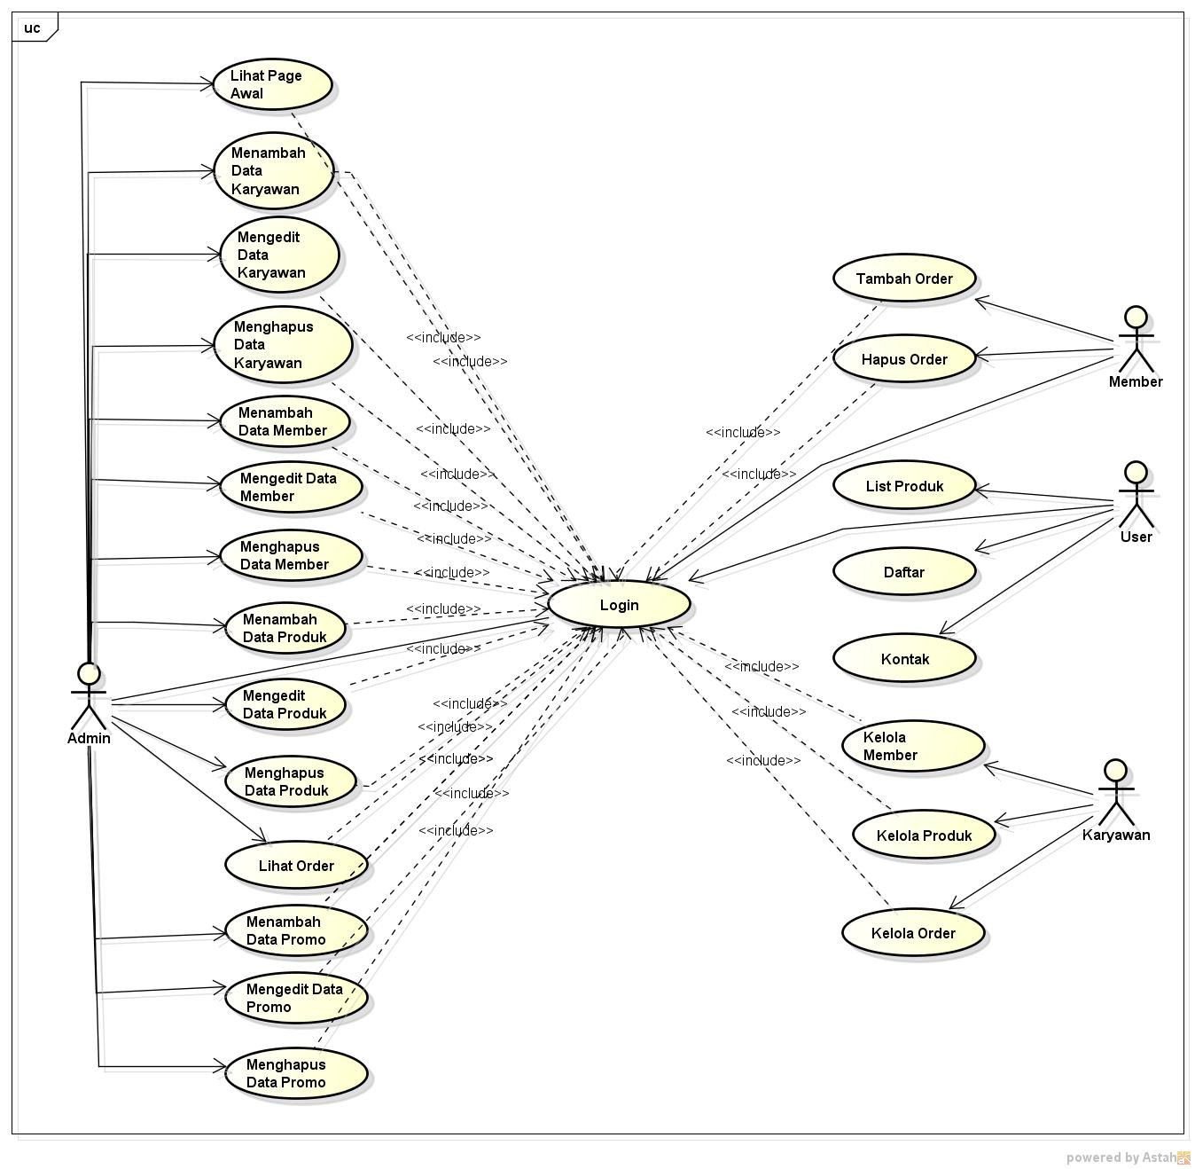

**Gambar 5.1 Use Case Diagram**

**Tabel 5.1 Identifikasi Aktor Dalam Perancangan Sistem *E-Commerce***

|  |  |  |  |
| --- | --- | --- | --- |
| **No** | ***Use Case*** | ***Requirement*** | ***Actor*** |
| 1 | *Login* | Aktor yang dapat login kedalam sistem | Admin, Member, Sales, Gudang, Office |
| 2 | Registrasi | Aktor yang dapat melakukan registrasi | User umum |
| 3 | tambahDataMember | Aktor yang dapat menambah data member | Admin |
| 4 | lihatDataMember | Aktor yang dapat melihat data member | Admin,Karyawan |
| 5 | hapusDataMember | Aktor yang dapat menghapus data member | Admin |
| 6 | editDataMember | Aktor yang dapat mengedit data member | Admin |
| 7 | tambahDataKaryawan | Aktor yang dapat menambah data karyawan | Admin |
| 8 | lihatDataKaryawan | Aktor yang dapat melihat data karyawan | Admin, Karyawan |
| 9 | hapusDataKaryawan | Aktor yang dapat menghapus data karyawan | Admin |
| 10 | editDataKaryawan | Aktor yang dapat mengedit data karyawan | Admin |
| 11 | lihatFaktur | Aktor yang dapat melihat faktur | Karyawan |
| 12 | lihatLaporanTransaksi | Aktor yang dapat melihat laporan transaksi | Karyawan |
| 13 | cetakLaporanTransaksi | Aktor yang dapat mencetak laporan transaksi | Karyawan |
| 14 | lihatDataBarang | Aktor yang dapat melihat barang | Admin, User umum, Member, Karyawan |
| 15 | tambahDataProduk | Aktor yang dapat menambah data barang | Admin |
| 16 | hapusDataProduk | Aktor yang dapat menghapus data barang | Admin |
| 17 | editDataProduk | Aktor yang dapat mengedit data barang | Admin |
| 25 | lihatOrder | Aktor yang dapat melihat order | Admin, Member, |
| 26 | TambahOrder | Aktor yang dapat menambah order | Member |
| 27 | hapusOrder | Aktor yang dapat menghapus order | Member |
| 28 | lihatPromo | Aktor yang dapat melihat promo barang | Admin, Member, User Umum |
| 29 | editPromo | Aktor yang dapat mengedit promo | Admin |
| 30 | tambahPromo | Aktor yang dapat menambah promo | Admin |
| 31 | hapusPromo | Aktor yang dapat menghapus promo | Admin |
| 32 | cetakFaktur | Aktor yang dapat mencetak faktur | Karyawan |

1. **Class Diagram**

*Class Diagram* menggambarkan struktur sistem yang terdiri dari kelas-kelas yang akan dibuat untuk membangun sistem. Kelas-kelas disini seperti data karyawan, data barang, admin, officer, manager divisi, dan user umum sesuai kebutuhan data dari sistem yang akan dirancang, diantaranya atribut, nama kelas, dan operasi yang saling terhubung. Definisi dari *class diargram* adalah kegiatan-kegiatan yang akan terjadi pada database, seperti halnya dibawah ini:

Gambar berikut merupakan *class* diagram dari Sistem *E-Commerce* yang akan dibangun terlihat pada gambar berikut ini:

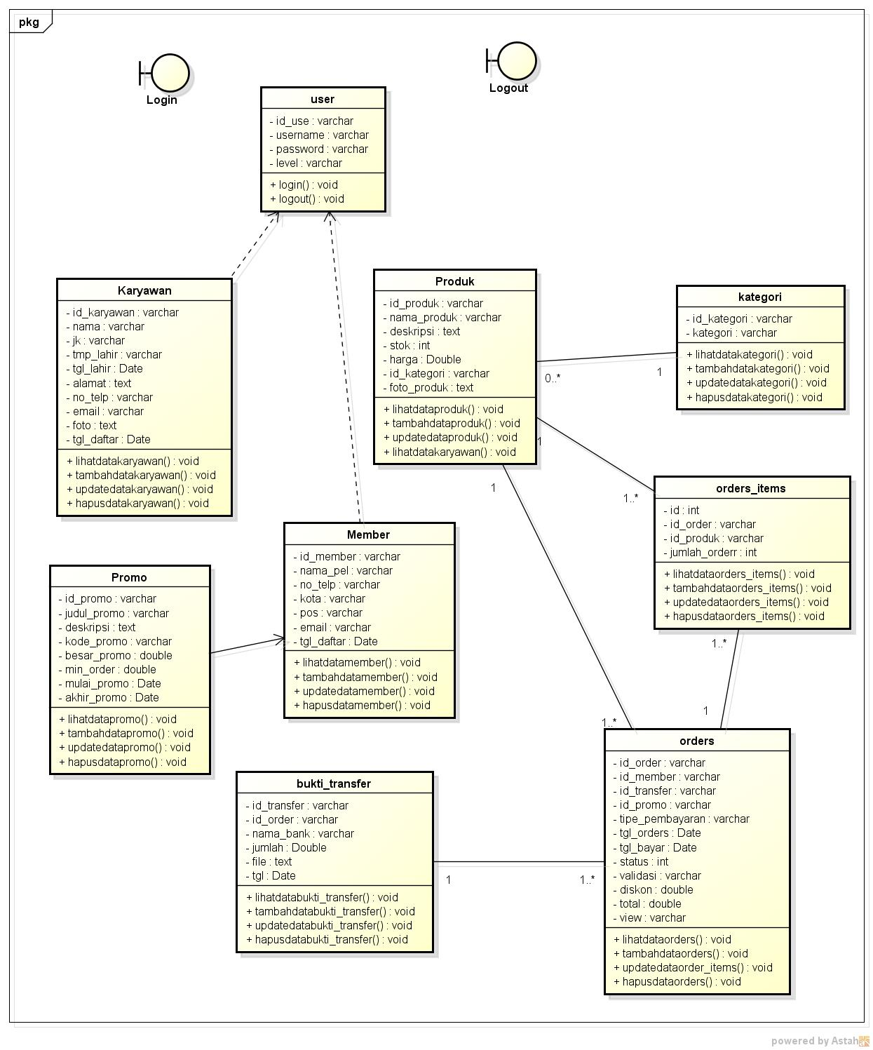

**Gambar 5.2 *Class Diagram***

**Keterangan :**

1. Tabel Login

Tabel ini digunakan untuk memasukkan dan menyimpan data-data admin. Field-field dari admin digambarkan seperti pada tabel berikut ini:

**Tabel 5.2 Tabel Login**

|  |  |  |
| --- | --- | --- |
| **Field** | **Type** | **Keterangan** |
| Id_user | Varchar(11) | Primary key |
| Username | Varchar (32) |  |
| Password | Varchar (32) |  |
| Level | Int(2) |  |
| Blokir | Int(1) |  |

1. Tabel Karyawan

Tabel ini digunakan untuk memasukkan dan menyimpan data-data karyawan. Field-field dari karyawan digambarkan seperti pada tabel berikut ini:

**Tabel 5.3 Tabel Karyawan**

|  |  |  |
| --- | --- | --- |
| **Field** | **Type** | **Keterangan** |
| id_karyawan | Varchar(11) | Primary key |
| Nama | Varchar(50) |  |
| Jk | Varchar(6) |  |
| tmp_lahir | Varchar(25) |  |
| tlg_lahir | Date |  |
| Alamat | Text |  |
| No_telp | Varchar(15) |  |
| Email | Varchar(50) |  |
| Foto | Text |  |
| tlg_daftar | Datetime |  |

1. Tabel Data Order

Tabel ini digunakan untuk memasukkan dan menyimpan data-data order banrang yang dilakukan member. Field-field dari data order digambarkan seperti pada tabel berikut ini:

**Tabel 5.4 Tabel Data Order**

|  |  |  |
| --- | --- | --- |
| **Field** | **Type** | **Keterangan** |
| Id_order | Varchar(11) | Primary key |
| Id_member | Varchar(11) |  |
| Id_transfer | Varchar(11) |  |
| Id_promo | Varchar(11) |  |
| Tipe_pembayaran | Varchar(7) |  |
| Tgl_order | Datetime |  |
| Tgl_bayar | Datetime |  |
| Status | tinyint(4) |  |
| Validasi | Varchar(3) |  |
| Diskon | Double |  |
| Total | Double |  |
| View | Varchar(5) |  |

1. Tabel Data Bukti Transfer

Tabel ini digunakan untuk memasukkan dan menyimpan data-data bukti transfer pembelian oleh member. Field-field dari admin digambarkan seperti pada tabel berikut ini:

**Tabel 5.5 Tabel Data Bukti Transfer**

|  |  |  |
| --- | --- | --- |
| **Field** | **Type** | **Keterangan** |
| Id-transfer | Varchar(11) | Primary key |
| Id_order | Varchar(11) |  |
| Nama_bank | Varchar(3) |  |
| Jumlah | Double |  |
| File | Text |  |
| Tgl_order | Datetime |  |

1. Tabel Data Produk

Tabel ini digunakan untuk memasukkan dan menyimpan data-data barang yang ada di gudang. Field-field dari admin digambarkan seperti pada tabel berikut ini:

**Tabel 5.6 Tabel Data Produk**

|  |  |  |
| --- | --- | --- |
| **Field** | **Type** | **Keterangan** |
| Id_produk | Varchar(11) | Primary key |
| Nama_produk | Varchar(200) |  |
| Deskripsi | Text |  |
| Stok | Int(10) |  |
| Harga | Double |  |
| Id_kategori | Varchar(6) |  |
| Foto_produk | Text |  |

1. Tabel Promo

Tabel ini digunakan untuk memasukkan dan menyimpan data-data promo. Field-field dari admin digambarkan seperti pada tabel berikut ini:

**Tabel 5.7 Tabel Promo**

|  |  |  |
| --- | --- | --- |
| **Field** | **Type** | **Keterangan** |
| Id_promo | Varchar(11) | Primary key |
| Judul_promo | Varchar(100) |  |
| Deskripsi | Text |  |
| Kode_promo | Varchar(8) |  |
| Besar_promo | Double |  |
| Min_order | Double |  |
| Mulai_promo | Date |  |
| Akhir_promo | Date |  |

1. Tabel Member

Tabel ini digunakan untuk memasukkan dan menyimpan data-data member. Field-field dari admin digambarkan seperti pada tabel berikut ini:

**Tabel 5.8 Tabel Member**

|  |  |  |
| --- | --- | --- |
| **Field** | **Type** | **Keterangan** |
| Id_member | Varchar(11) | Primary key |
| Nama_pel | Varchar(100) |  |
| No_telp | Varchar(15) |  |
| Alamat | Text |  |
| Kota | Varchar(50) |  |
| Pos | Varchar(6) |  |
| Pemilik | Varchar(15) |  |
| Email | Varchar(15) |  |
| Foto | Text |  |
| Tgl_daftar | Varchar(15) |  |

1. **Sequence Diagram**

*Sequence diagram* menggambarkan urutan kejadian yang dilakukan pengguna terhadap proses *Sistem E-COMMERCE Sequence diagram* menjelaskan interaksi antar objek didalam dan disekitar sistem berupa pesan (*message*) yang disusun dalam sutau urutan waktu yaitu urutan kejadian yang dilakukan oleh seorang aktor dalam menjalankan sistem, bisa digunakan menggambarkan skenario atau rangkaian langkah-langkah yang dilakukan sebagai response dari sebuah kegiatan untuk menghasilkan *output* tertentu.

Adapun *sequence diagram* dari perancangan *E-Commerce* dapat dilihat dari gambar berikut ini:

1. *Sequence Diagram* Admin Kelola Data Karyawan

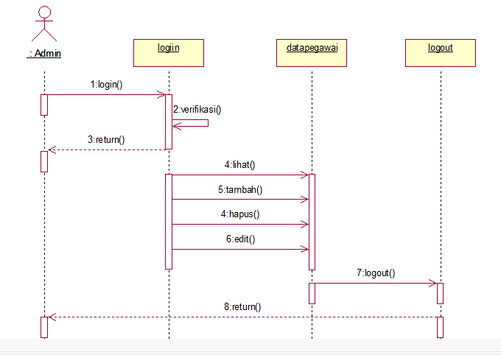

**Gambar 5.3 *Sequence Diagram* Data Karyawan**

Diagram diatas merupakan *sequence diagram* admin dalam menjalankan dan menggunakan sistem yang dirancang dalam mengelola data karyawan yang akan diolah dan menghasilkan sebuah ouput berupa sebuah data yang komplit. Pengolahan didalamnya berupa menambah, edit dan hapus yang hanya dapat dilakukan oleh admin.

1. *Sequence Diagram* Member Kelola Transaksi

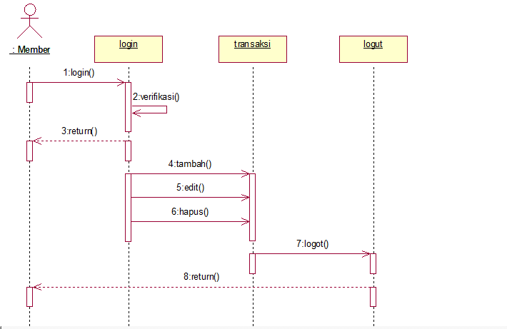

**Gambar 5.4 *Sequence Diagram* Transaksi**

Diagram diatas merupakan *sequence diagram* member melakukan transaksi atau order barang

1. *Sequence Diagram* Office Kelola Faktur

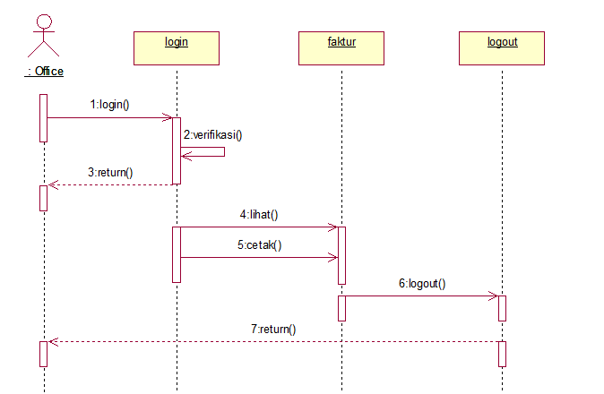

**Gambar 5.5 *Sequence Diagram* Faktur**

Diagram diatas merupakan *sequence diagram* karyawan melakukan cetak atau melihat faktur.

1. **Collaboration Diagram**

*Collaboration diagram* adalah cara *alternative* untuk mengetahui tahap-tahap terjadinya suatu aktivitas. Perbedaan antara *collaboration* dan *sequence diagram* adalah *collaboration diagram* memperlihatkan bagaimana hubungan antara beberapa objek berdasarkan urutan dari pesan, sedangkan *sequence diagram* memperlihatkan bagaimana urutan kejadian berdasarkan waktu dan dapat kita lihat pada gambar sebagai berikut:

* 1. *Collaboration Diagram* Admin Kelola Data Karyawan

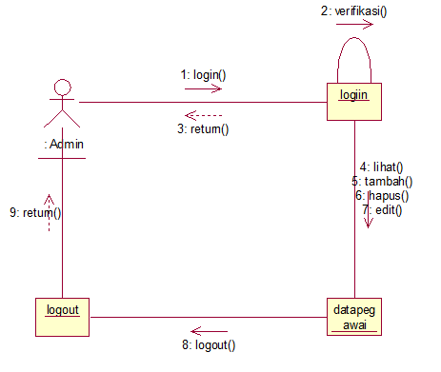  
**Gambar 5. 6 *Collaboration Diagram* Admin Kelola Data Karyawan**

Diagram diatas menggambarkan collaboration admin dalam mengelola data karyawan. Dengan ini menjelaskan tindakan dan pesan yang dilakukan admin dalam mengelola data karyawan dan melakukan pemanggilan data dari database sistem ini

.

1. *Collaboration Diagram* Member Kelola Transaksi

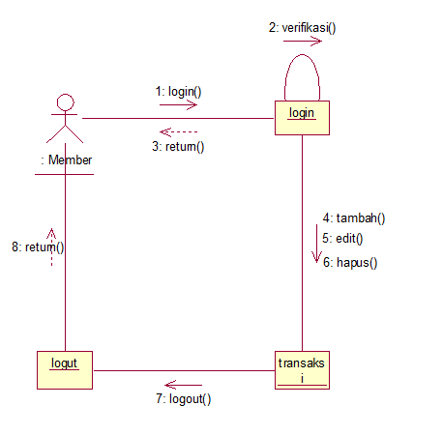

**Gambar 5.7 *Collaboration Diagram* Member Kelola Transaksi**

Diagram diatas menggambarkan member yang sudah terdaftar melakukan pemesanan barang.

1. *Collaboration Diagram* Office Kelola Faktur

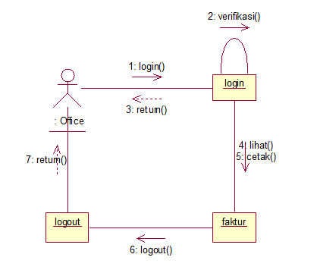

**Gambar 5.8 *Collaboration* *Diagram* Office Kelola Faktur**

Diagram diatas menggambarkan Office sedang melakukan pengelolaan terhadap sistem faktur.

1. **Statechart Diagram**

*Statechart diagram* menelusuri individu-individu objek melalui keseluruhan daur hidupnya, menspesifikasikan semua urutan yang mungkin dari pesan-pesan yang akan diterima objek tersebut, bersama-sama dengan tanggapan atas pesan-pesan tersebut, dapat kita lihat pada gambar dibawah ini sebagai berikut:

* 1. *Statechart Diagram* Admin Kelola Data Karyawan

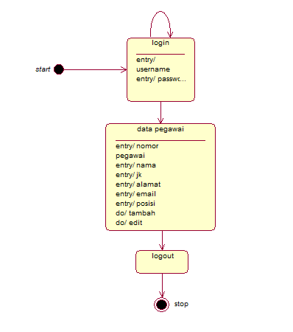

**Gambar 5.9 *Statechart Diagram* Admin Kelola Data Karyawan**

Diagram diatas menjelaskan aktifitas pada admin tentang objek-objek yang akan digunakan dalam sebuah sistem yang dirancang dan dapat membantu admin dalam menjalankan fungsi-fungsi dari rancangan yang mendukung dalam sistem itu sendiri. Dengan ini admin dengan mudahnya dapat melakukan aktifitas dalam pengolah data pada data karyawan yang di rancang dalam sistem ini.

* 1. *Statechart Diagram* Member Kelola Transaksi

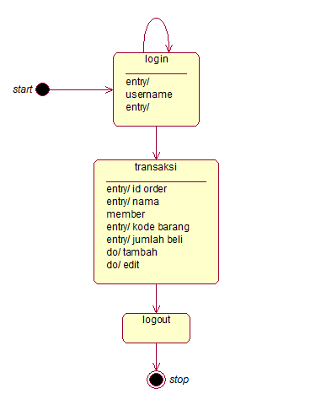

**Gambar 5.10 *Statechart Diagram* Member Kelola Transaksi**

Diagram diatas menjelaskan aktifitas pada member yang melakukan proses pemesanan pada sistem, yang nantinya akan mempermudah dalam perancangan sistem.

1. **Activity Diagram**

*Activity diagram* adalah teknik untuk mendeskripsikan logika prosedural, proses bisnis dan aliran kerja dalam banyak kasus *Activity* diagram menggambarkan bagaimana aktivitas yang terjadi dalam sistem yang akan dirancang. *Activity* diagram sama seperti halnya flowchart yang menggambarkan proses yang terjadi antara aktor dan sistem, dapat kita lihat pada gambar dibawah ini sebagai berikut:

1. *Activity Diagram* Admin

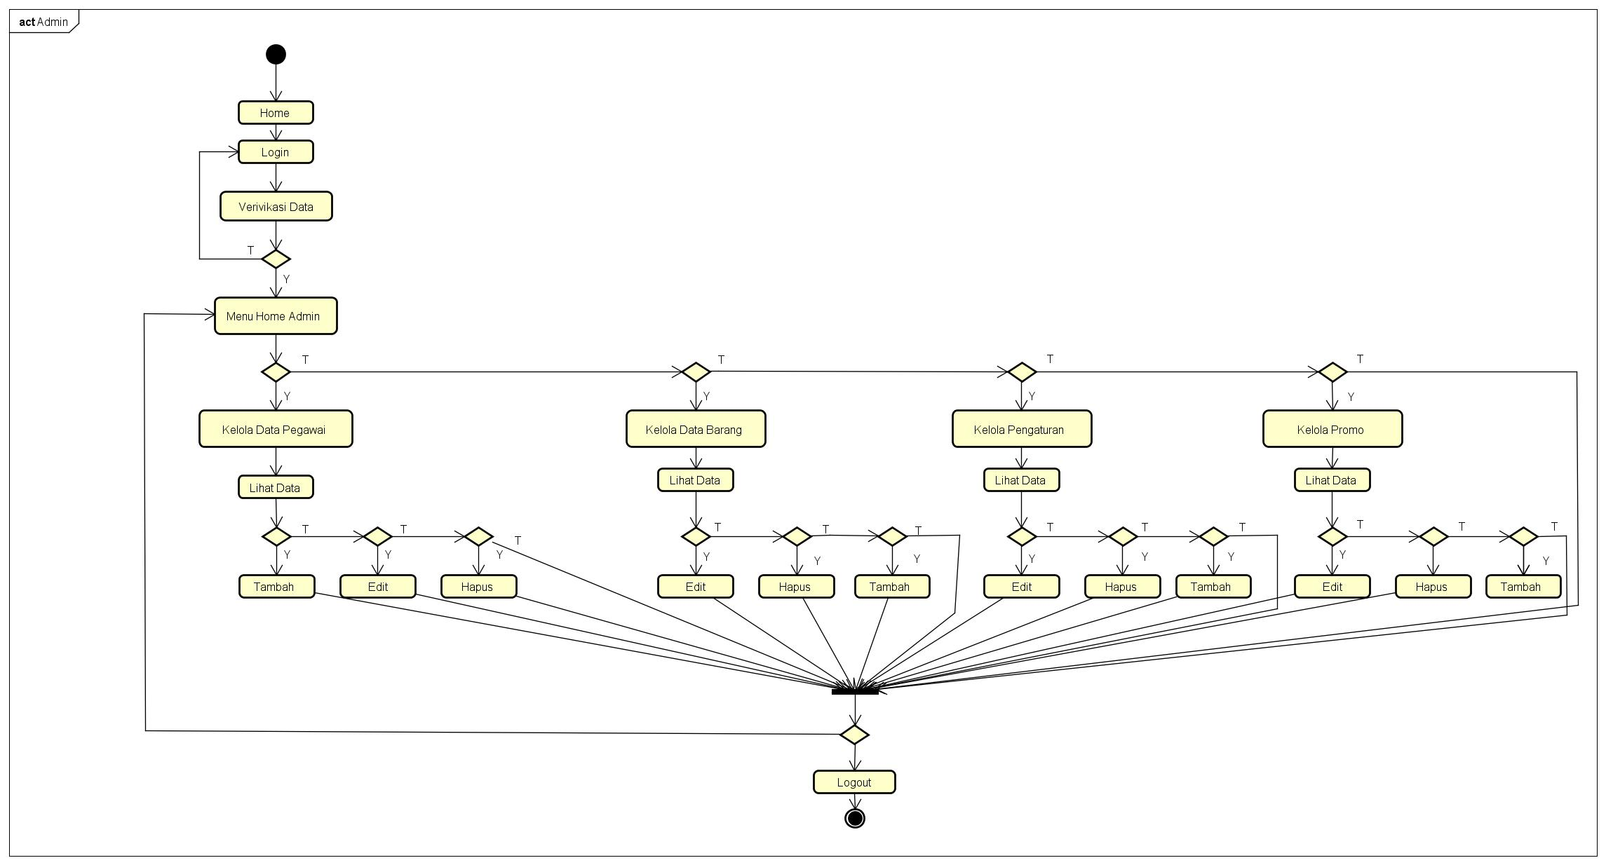

**Gambar 5.11 *Activity* Diagram Admin**

Diagram diatas menggambarkan apa saja aktifitas admin mengelola data karyawan pada sistem. Baik mengenai proses-proses yang dimulai dari masuk halaman *web browser* sampai keluar dari sistem itu sendiri dengan menjelaskan langkah-langkah apa yang akan dilakukan dalam pekerjaan sistem yang dirancang.

1. Activity Diagram Karyawan

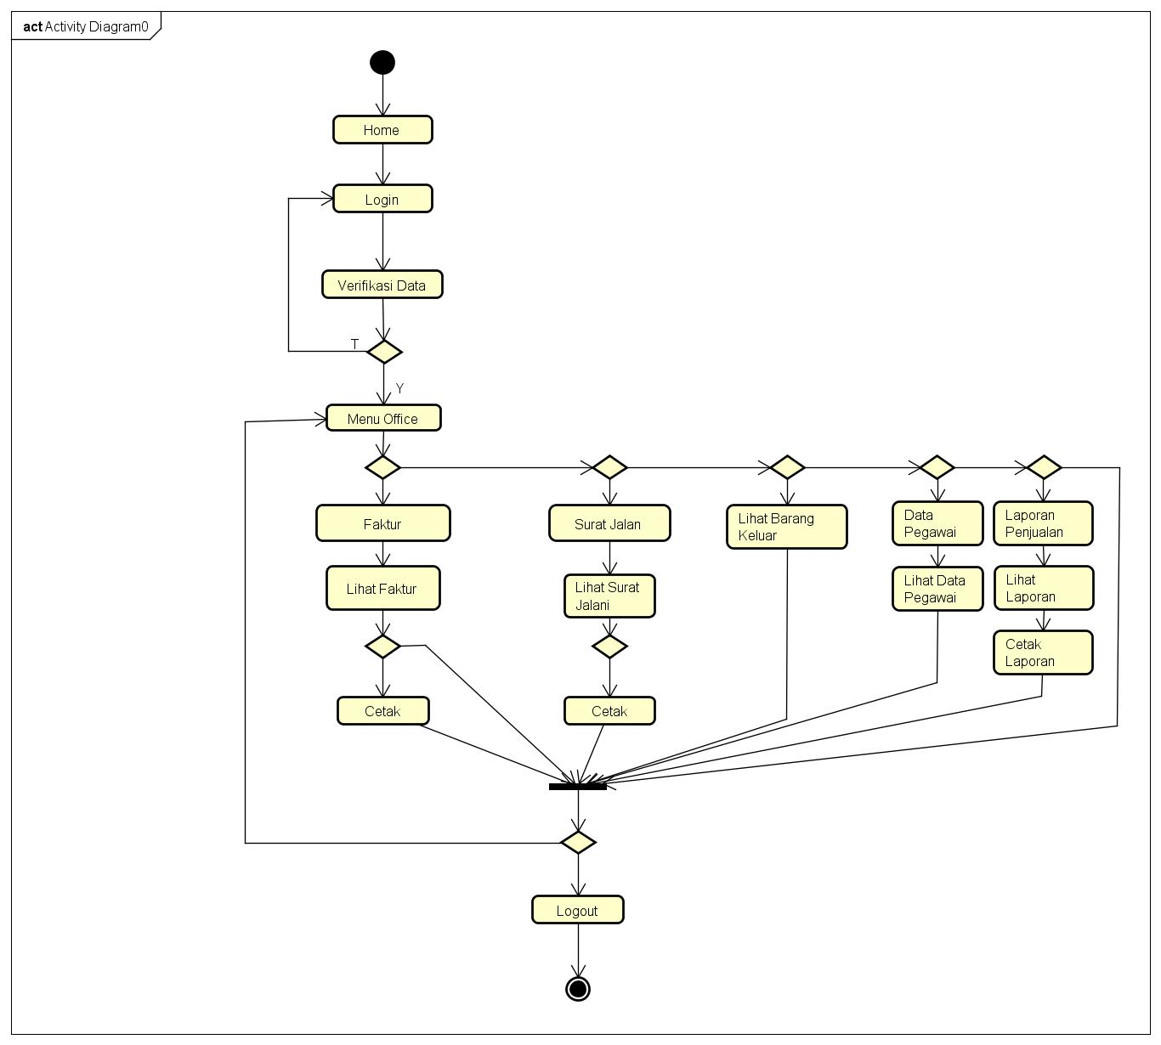

**Gambar 5.12 *Activity Diagram* Karyawan**

Diagram diatas menggambarkan apa saja aktifitas karyawan mengelola faktur. Baik mengenai proses-proses yang dimulai dari masuk halaman *web browser* sampai keluar dari sistem itu sendiri dengan menjelaskan langkah-langkah apa yang akan dilakukan dalam pekerjaan sistem yang dirancang.

1. *Activity Diagram* *Member*

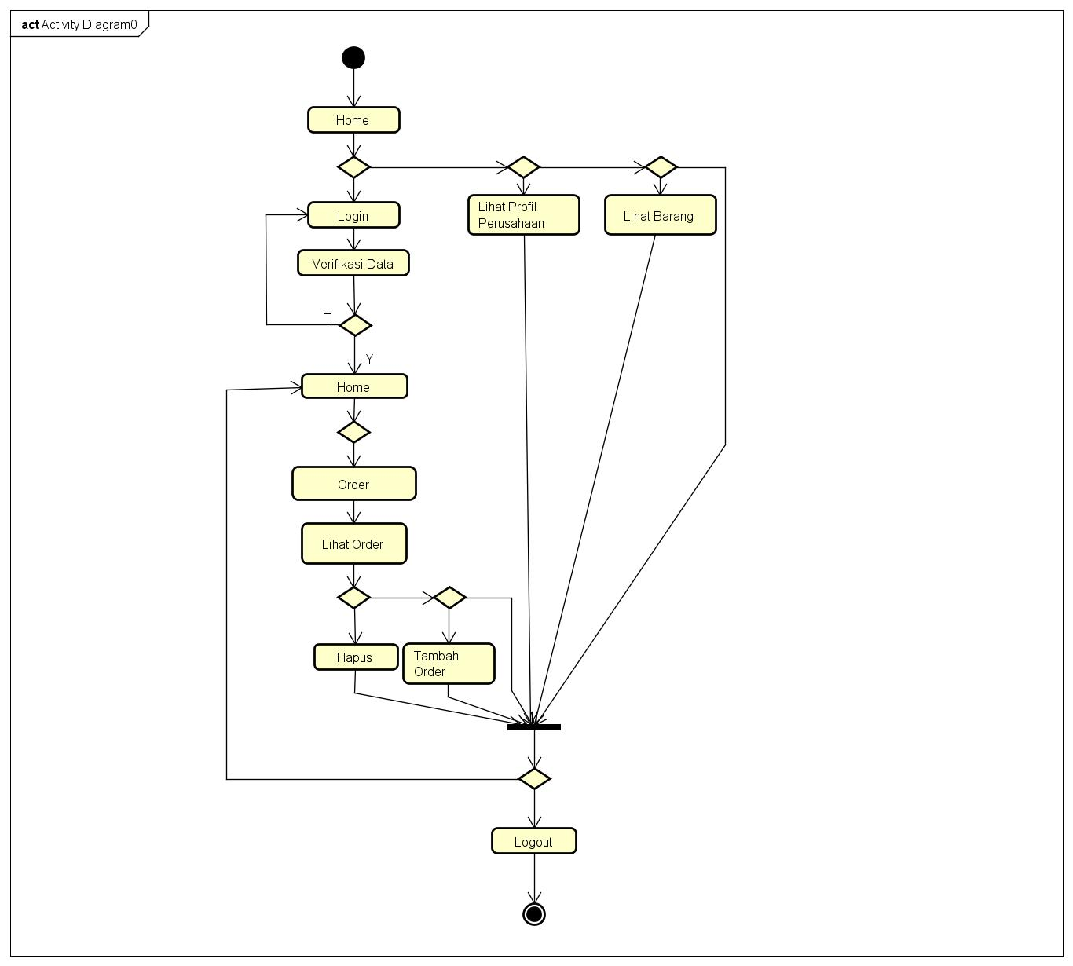

**Gambar 5.13 *Activity Diagram Member***

Diagram diatas menggambarkan apa saja aktifitas member melakukan pembelian barang. Baik mengenai proses-proses yang dimulai dari masuk halaman *web browser* sampai keluar dari sistem itu sendiri dengan menjelaskan langkah-langkah apa yang akan dilakukan dalam pekerjaan sistem yang dirancang.

1. *Activity Diagram* *User*

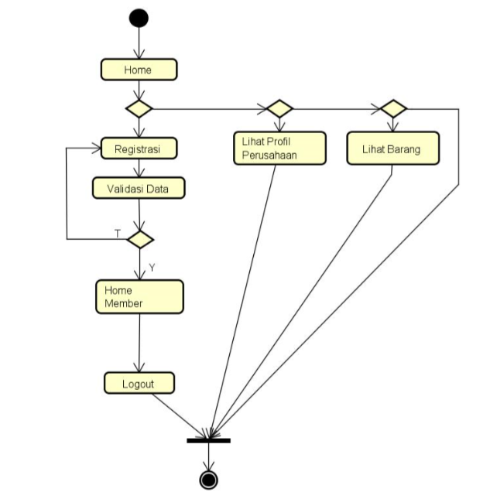

**Gambar 5.14 *Activity Diagram User***

Diagram diatas menggambarkan apa saja aktifitas user umum melakukan registrasi. Baik mengenai proses-proses yang dimulai dari masuk halaman *web browser* sampai keluar dari sistem itu sendiri dengan menjelaskan langkah-langkah apa yang akan dilakukan dalam pekerjaan sistem yang dirancang.

1. ***Deployment Diagram***

Diagram ini menggambarkan komponen apa saja yang terhubung pada bagian administrator. Komponen-komponen yang terhubung dapat dilihat pada gambar dibawah ini:

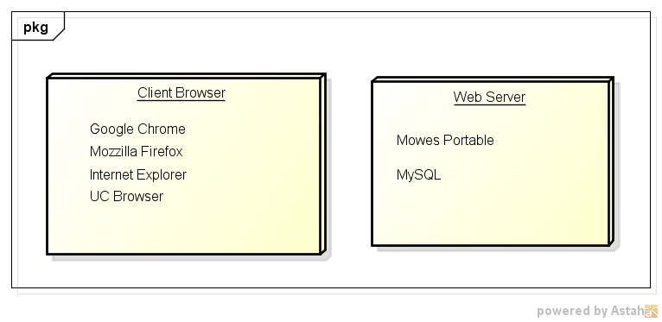

**Gambar 5.15 *Deployment Diagram***

*Deployment diagram* menggambarkan secara lengkap bagaimana komponen dideploy dalam infrastruktur sistem dimana komponen terletak. Dimana diagram ini menjelaskan bagaimana terhubungnya client server dengan web server yang dibantu dengan sebuah jaringan portable yaitu *Mowes Portable*.

* + 1. **Perancangan *Interface***

Perancangan *interface* atau perancangan antar muka ini bertujuan untuk memberikan gambaran bentuk-bentuk tampilan dari sistem*,* sehingga sistem yang akan dirancang sesuai dengan yang diharapkan.

**5.1.2.1 Perancangan *Interface* Halaman Utama**

Perancangan interface halaman utama adalah bentuk halaman pertama yang muncul saat user mengakses sistem..Berikut ini desain tampilan halama utama dari sistem yang akan dirancang.

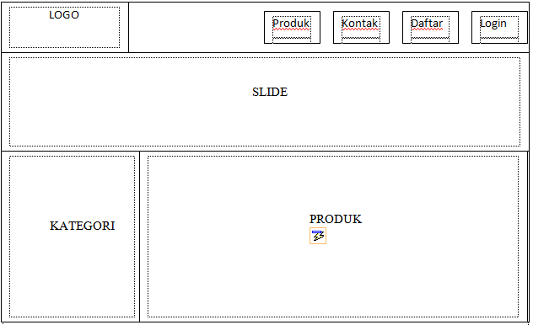

**Gambar 5.16 Tampilan Halaman Utama**

**5.1.2.2 Perancangan *Interface* Halaman *Login***

Berikut ini desain tampilan halaman *login* dari sistem yang akan dirancang. *Form login* harus diisi terlebih dahulu agar user dapat melakukan aktifitas pada sistem, *form login* terdiri dari sebagai (user sebagai apa dalam sistem), nama dan password yang telah di registrasi sebelumnya oleh admin.

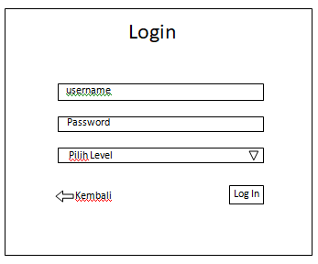

**Gambar 5.17 Tampilan Halaman *Login***

**5.1.2.3 Perancangan *Interface* Halaman *Regitrasi User* Umum**

Berikut ini desain tampilan halaman registrasi user umum dari sistem yang akan dirancang.

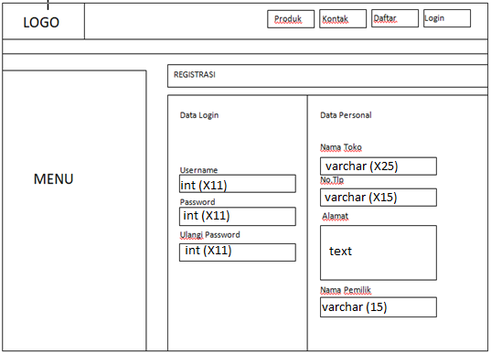

**Gambar 5.18 Halaman *Registrasi Member***

Ini adalah halaman untuk user umum menginputkan data user, semua bagian form registrasi harus diisi, data yang telah diregistrasi nantinya akan disimpan dalam *database*.

**5.1.2.4 Perancangan *Interface* Halaman Edit Data Karyawan**

Berikut ini desain tampilan halaman edit data karyawan dari sistem yang akan dirancang.

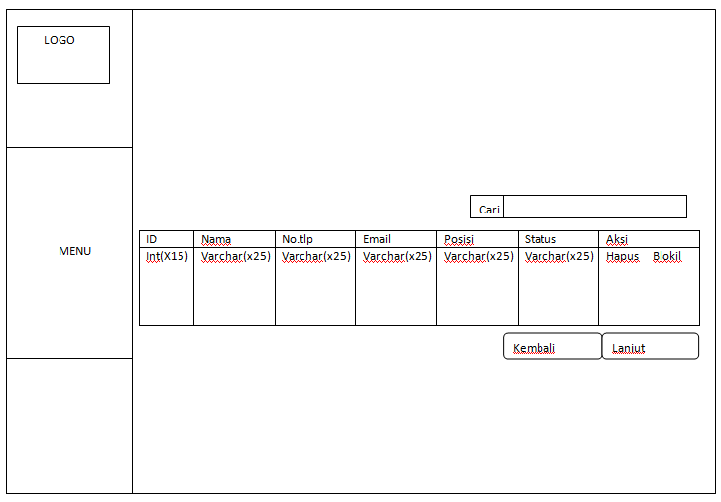

**Gambar 5.19 Halaman Edit Data Karyawan**

Ini adalah halaman untuk admin mengedit data karyawan, semua bagian form registrasi harus diisi, data yang telah diregistrasi nantinya akan disimpan dalam *database*.

**5.1.2.5 Perancangan *Interface* Halaman Data Karyawan**

Berikut ini desain tampilan halaman data karyawan dari sistem yang akan dirancang.

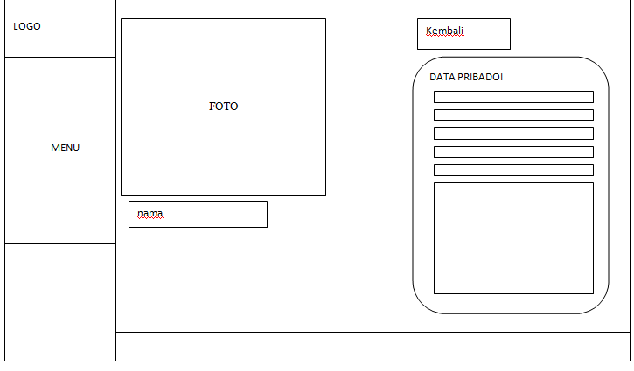

**Gambar 5.20 Halaman Data Karyawan**

Ini adalah halaman untuk admin data karyawan, semua bagian form registrasi harus diisi, data yang telah diregistrasi nantinya akan disimpan dalam *database*.

**5.1.2.6 Perancangan *Interface* Halaman Faktur**

Berikut ini desain tampilan halaman faktur dari sistem yang akan dirancang.

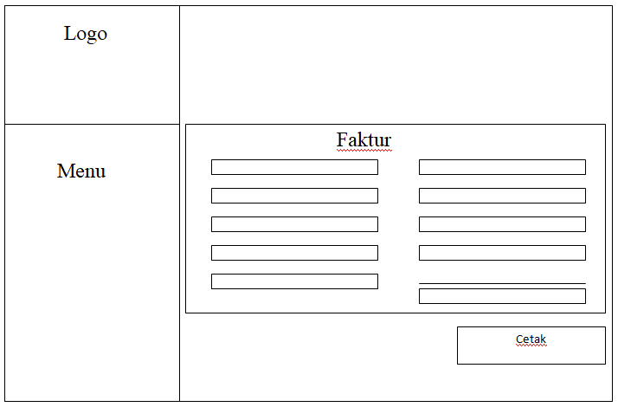

**Gambar 5.21 Halaman Faktur**

Ini adalah halaman untuk Office mencetak faktur, pencetakan ini bertujuan untuk pembukuan yang akan dilakukan oleh bagian office untuk nantinya di serahkan kepada atasan.

**5.2 Pengujian Sistem**

Pada *layout* *website* menampilkan *menu-menu* yang sedang dijalankan dan akan menjelaskan cara kerjanya. Berikut adalah tampilan *website*:

1. Halaman Beranda

Halaman ini merupakan halaman beranda (*home*) dari sistem *E-Commerce*yang akan keluar ketika website baru akan dijalankan, tampilan ini dapat dilihat pada Gambar 5.22

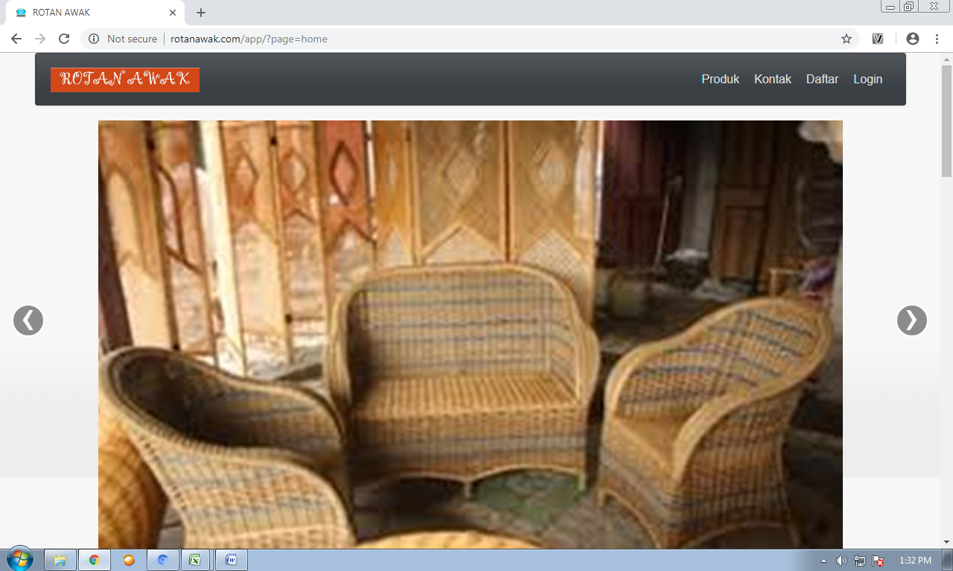

**Gambar 5.22 Halaman Beranda**

1. Halaman Login Admin

Halaman login admin pada sistem *E-Commerce* yang dirancang dapat dilihat pada Gambar 5.23

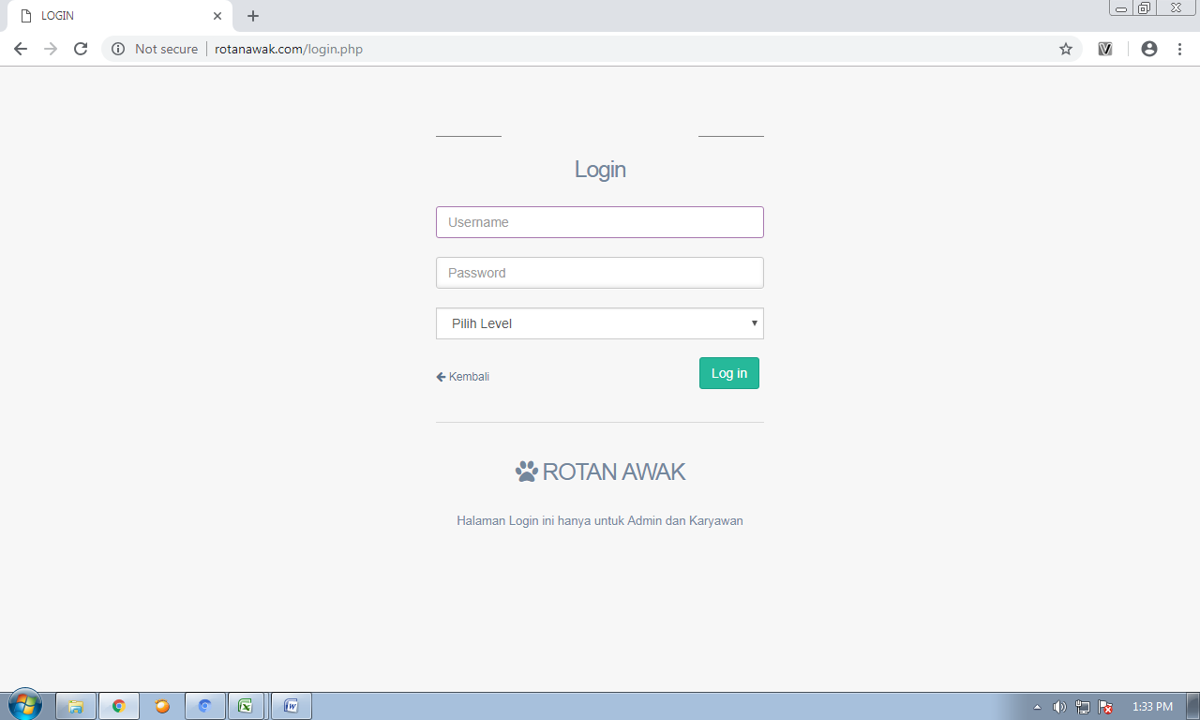

**Gambar 5.23 Tampilan Form Login Admin**

1. Halaman Admin Data Karyawan

Halaman admin data karyawan pada sistem *E-Commerce* yang dirancang dapat dilihat pada Gambar 5.24

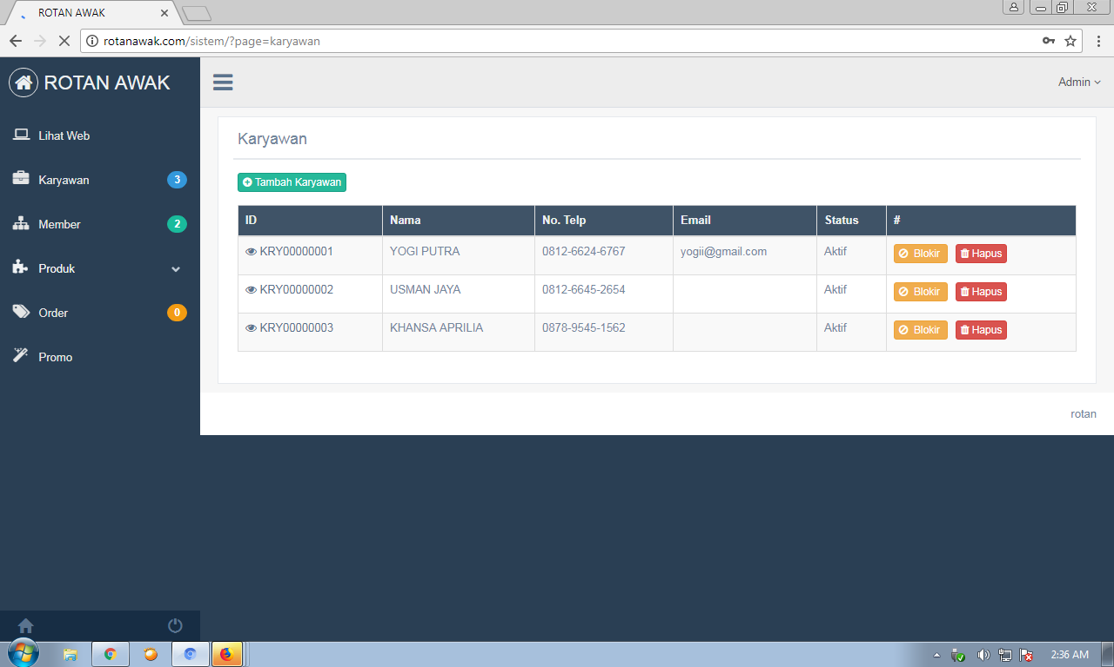

**Gambar 5.24 Tampilan Halaman Admin Data Karyawan**

1. Halaman Admin Tambah Karyawan

Halaman admin tambah karyawan pada sistem *E-Commerce* yang dirancang dapat dilihat pada Gambar 5.25

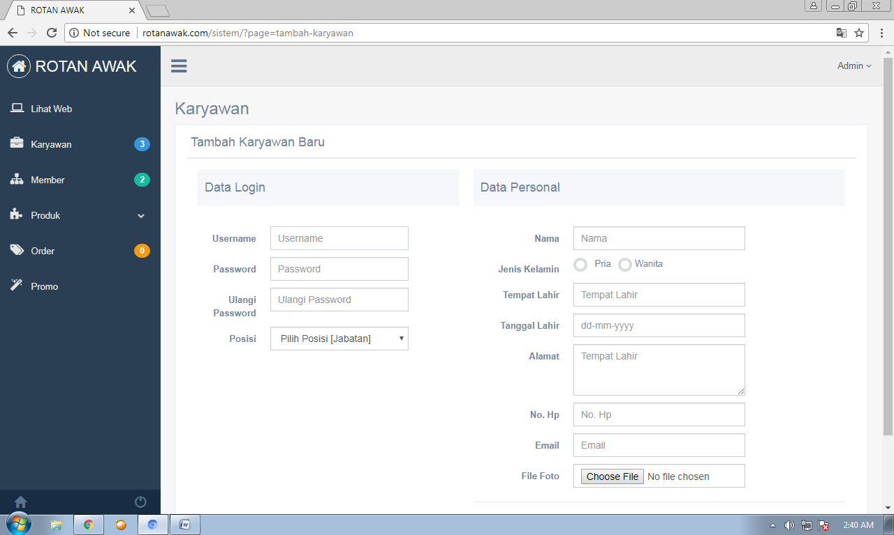

**Gambar 5.25 Tampilan Admin Tambah Data Karyawan**

1. Halaman Admin Manajemen Produk

Halaman admin manajemen produk pada sistem *E-Commerce* yang dirancang dapat dilihat pada Gambar 5.26

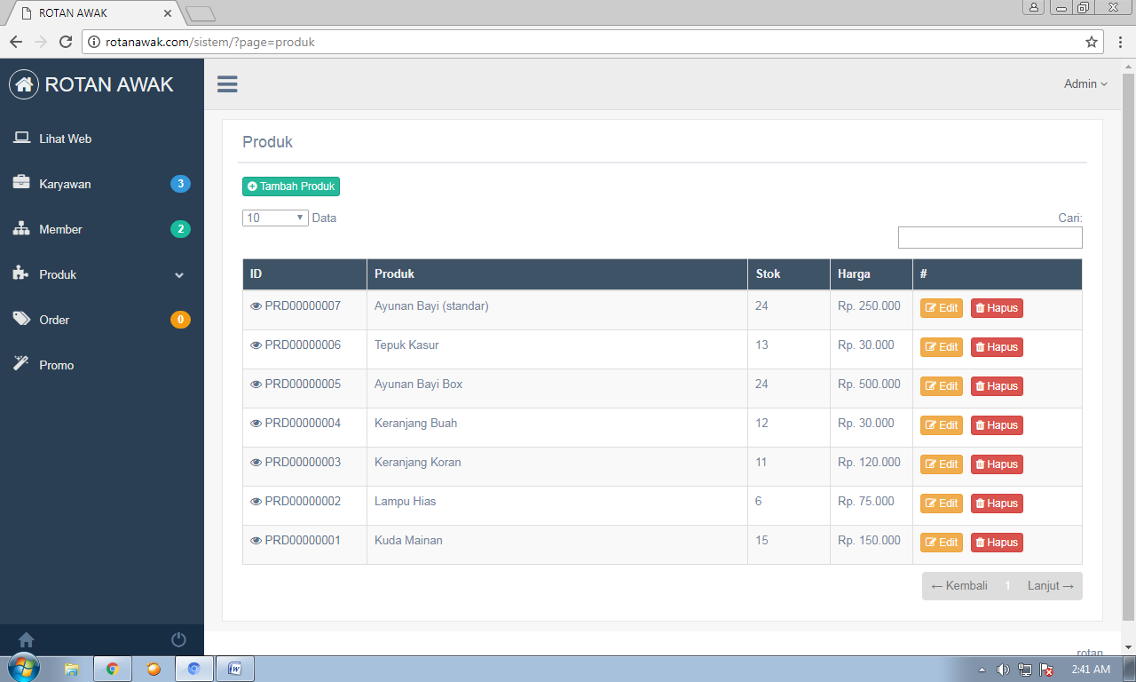

**Gambar 5.26 Tampilan Admin Manajemen Produk**

1. Halaman Admin Tambah Produk

Halaman admin tambah produk pada sistem *E-Commerce* yang dirancang dapat dilihat pada Gambar 5.27

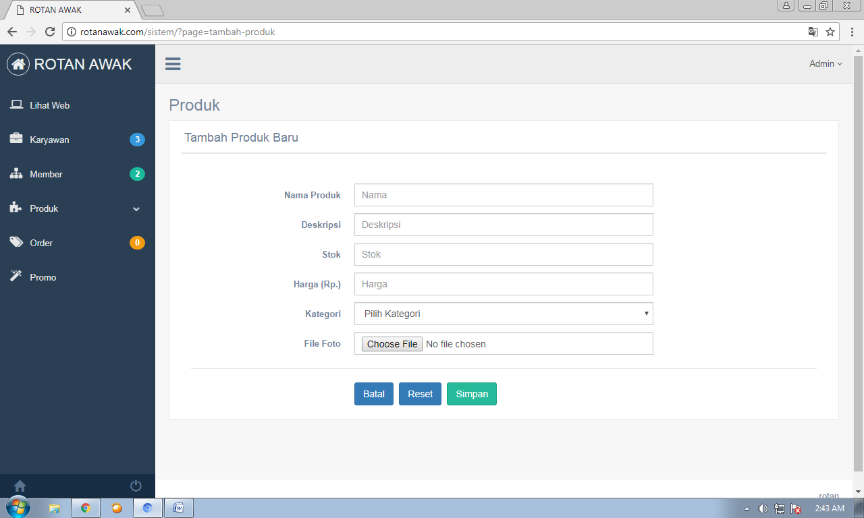

**Gambar 5.27 Tampilan Admin Tambah Produk**

1. Halaman *User* Umum Registrasi

Halaman *user* umum registrasi pada sistem *E-Commerce* yang dirancang dapat dilihat pada Gambar 5.28

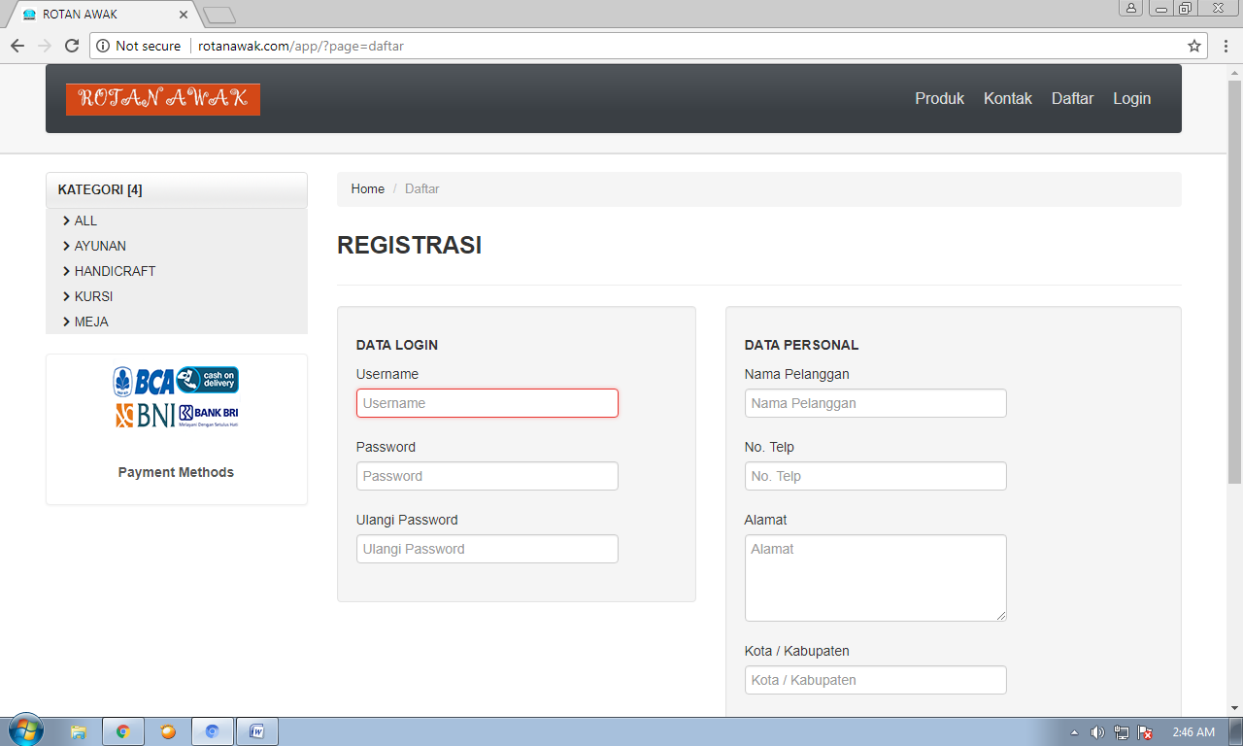

**Gambar 5.28 Tampilan *User* Umum Registrasi**

1. Halaman *Login* Member

Halaman *login* member pada sistem *E-Commerce* yang dirancang dapat dilihat pada Gambar 5.29

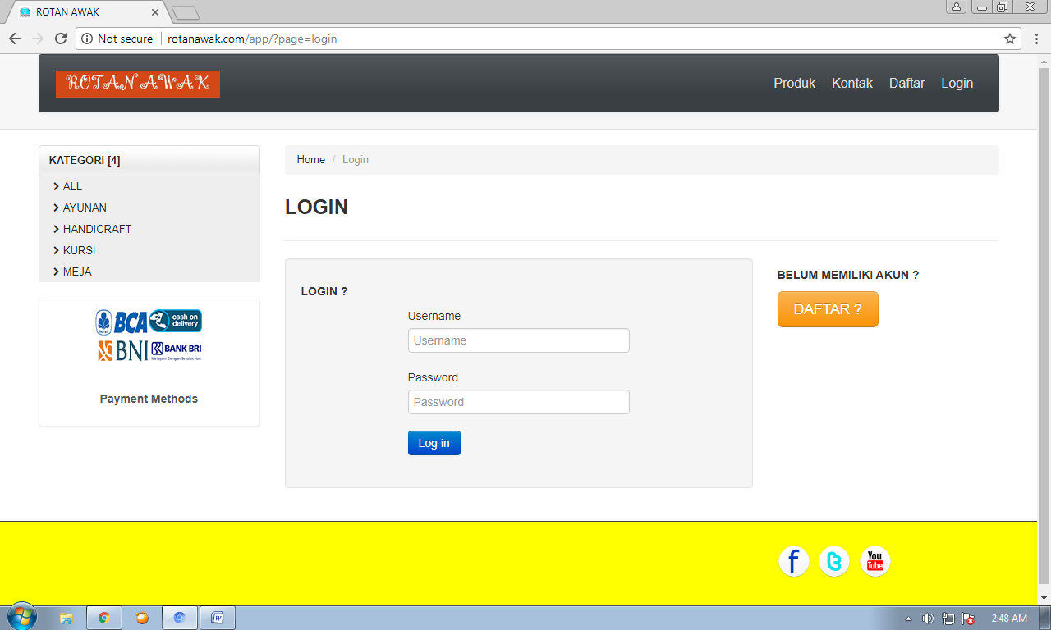

**Gambar 5.29 Tampilan *Login Member***

1. Halaman Transaksi *E-Commerce*

Halaman transaksi pada sistem *E-Commerce* yang dirancang dapat dilihat pada Gambar 5.30

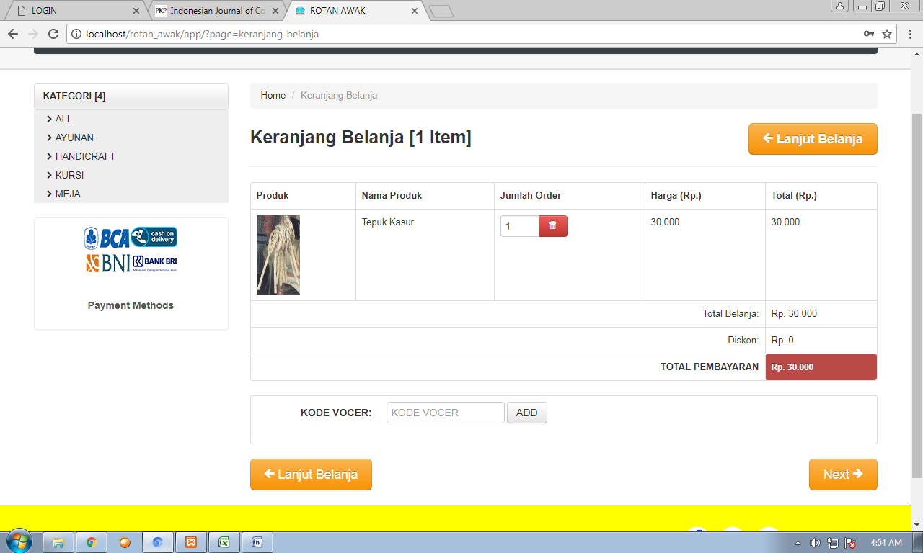

**Gambar 5.30 Tampilan Transaksi *E-Commerce***

**BAB VI**

**KESIMPULAN DAN SARAN**

**6.1 Kesimpulan**

Berdasarkan hasil penelitian yang telah dilakukan, maka dapat diambil kesimpulan berkenaan dengan perumusan masalah yaitu:

1. Belum adanya suatu wadah untuk memperkenalkan hasil kerajinan rotan di kota Padang maka perlu dibuat sistem *e-commerce* untuk membantu penjualan hasil kerajinan rotan di kota Padang.
2. Dengan diterapkannya sistem e-commerce ini, dapat mempermudah konsumen dalam melakukan transaksi penjualan kerajinan rotan di Kota Padang.

**6.2 Saran**

Berdasarkan hasil kesimpulan penelitian maka dapat dibuat saran sebagai berikut:

1. Dalam penelitian ini sistem pembayaran masih memperlihatkan bukti transfer sehingga disarankan untuk penelitian berikutnya sudah dapat bekerja sama dengan bank-bank dalam proses pembayaran transaksi.
2. Dalam penelitian ini hanya mempromosikan dan menjual hasil kerajinan rotan yang ada di Padang saja diharapkan untuk kedepannya dapat memperluas pangsa pasar.

**DAFTAR PUSTAKA**

Aberg, J., and Shahmehri, N. 2000. *The Role of Human Web Assistants in E-Commerce: An Analysis and A Usability Study*. Internet Research Electronic Networking Applications and Policy

Afsar, A., Nasiri, Z., & Zadeh, M. O. (2013). *E-loyalty Model in E-Commerce*. Mediterranean Journal of Social Sciences.

Hidayat, Taufik. 2008*. Panduan Membuat Toko Online dengan OSCommerce,* Jakarta : Mediakita

Kwahk, K. Y., & Ge, X. (2012). The Effects of Social Media on *E-Commerce*: A Perspective of Social Impact Theory. *45th Hawaii International Conference on System Sciences*. ISBN: 978-0-7695-4525-7/12 © 2012 IEEE DOI 10.1109/ HICSS.2012.564. Hlm. 1814-1823

Peranginangin, Kasiman, 2006, *Aplikasi WEB dengan PHP dan MySQL*. Yogyakarta:Andi.

Priyanto Hidayatullah dan Jauhari Khairul Kawistara, 2014, *Pemograman Web*,

Bandung : Informatika Bandung

Rosa A.S,Rekayasa. 2013. *Perangkat Lunak Terstruktur dan Berorietasi Objek*, Bandung : Informatika

Schneider, G. (2012). *Electronic Commerce. Tenth Edition*. Cengage Learning.

Sidik, Betha. 2001. *Pemrograman web dengan PHP*.Bandung: Penerbit INFORMATIKA

Syahrizal,Muhammad. 2007.*Mahirdan professional PHP dan MySQL*. Medan: Penerbit GRATECH MEDIA PERKASA.

**LAMPIRAN I. PERSONALIA TENAGA PELAKSANA**

**Ketua Peneliti:**

1. **Identitas Diri**

|  |  |  |
| --- | --- | --- |
| 1 | Nama Lengkap (dengan gelar) | FEBRI HADI, S.Kom., M.Kom. |
| 2 | Jenis Kelamin | Laki-laki |
| 3 | Jabatan Fungsional | Asisten Ahli |
| 4 | NIP/NIK/Identitas lainnya | - |
| 5 | NIDN | 1015028801 |
| 6 | Tempat dan Tanggal Lahir | Padang / 15 Februari 1988 |
| 7 | Email | [hadi.febri@gmail.com](mailto:hadi.febri@gmail.com) |
| 8 | Nomor Telepon/HP | 082389248657 |
| 9 | Alamat Kantor | Jl. Raya Lubuk Begalung, Padang, Sumatera Barat |
| 10 | Nomor Telepon/Fax | 0751-776666 / 0751-71913 |
| 11 | Lulusan yang dihasilkan | - |
| 12 | Matakuliah yang Diampu | 1. Manajemen Database 2. Program Open Source 3. Aplikasi Basis Data Server 4. Paket Pemrograman II |

**B.Riwayat Pendidikan**

|  |  |  |  |
| --- | --- | --- | --- |
|  | **S-1** | **S-2** | **S-3** |
| |  | | --- | | Nama Perguruan Tinggi | | Universitas Putra Indonesia “YPTK” Padang | Universitas Putra Indonesia “YPTK” Padang |  |
| Bidang Ilmu | Sistem Informasi | Sistem Informasi |  |
| Tahun Masuk-Lulus | 2008-2012 | 2012-2013 |  |
| Judul Skripsi/Tesis/Disertasi | Penerapan Bahasa Pemrograman Java Pada Sistem Penunjang Keputusan Dalam Menentukan Siswa Lokal Unggul Sekolah Standar Nasional (SSN) Di SMA Negeri 4 Padang | Implementasi Sistem Pakar Berbasis Aturan Untuk Diagnosa Produktivitas Ternak Ayam Ras Dengan Menggunakan Metode Forward Chaining |  |
| Nama Pembimbing/Promotor | 1. Silfia Andini, S.Kom., M.Kom. 2. Jufriadif Na’am, S.Kom.,M.Kom. | 1. Dr. Rusdiyanto Roestam 2. Dr. Ir. Gunadi Widi Nurcahyo, M.Sc. |  |

**C.Pengalaman Penelitian Dalam 5 Tahun Terakhir**

|  |  |  |  |  |
| --- | --- | --- | --- | --- |
| **No** | **Tahun** | **Judul Penelitian** | **Pendanaan** | |
| **Sumber** | **Jml (Juta Rp)** |
| 1 |  |  |  |  |

**D. Publikasi Artikel Ilmiah Dalam Jurnal dalam 5 Tahun Terakhir**

|  |  |  |  |
| --- | --- | --- | --- |
| **No** | **Judul Artikel Ilmiah** | **Nama Jurnal** | **Volume/ Nomor/Tahun** |
| 1 | Penerapan Bahasa Pemrograman Java Pada Sistem Penunjang Keputusan Dalam Menentukan Siswa Lokal Unggul Sekolah Standar Nasional (SSN) Di SMA Negeri 4 Padang | Jurnal Teknologi Fakultas Teknologi Industri, UPI “YPTK” Padang, ISSN : 2301-4474 | Volume 4 No.1 Juni 2014 |
| 2 | Sistem Penunjang Keputusan Dalam Menentukan Calon Siswa Baru Pada SMK Negeri Payakumbuh | Prosiding SENATKOM | Volume 1 Oktober 2015/ ISSN 2460-4690 |
| 3 | Implementasi Sistem Pakar Berbasis Aturan Untuk Diagnosa Produktivitas Ternak Ayam Ras Dengan Menggunakan Metode Forward Chaining | Majalah Ilmiah, UPI “YPTK” Padang, ISSN : 2301-4474 | Volume 23 No.2 Oktober 2016 |
| 4 | Penerapan Bahasa Pemrograman Java Pada Sistem Penunjang Keputusan Dalam Menentukan Siswa Lokal Unggul Sekolah Standar Nasional (SSN) Di SMA Negeri 4 Padang | Jurnal Teknologi Fakultas Teknologi Industri, UPI “YPTK” Padang, ISSN : 2301-4474 | Volume 4 No.1 Juni 2014 |
| 5 | Sistem Penunjang Keputusan Dalam Menentukan Calon Siswa Baru Pada SMK Negeri Payakumbuh | Prosiding SENATKOM | Volume 1 Oktober 2015/ ISSN 2460-4690 |

**E. Pemakalah Seminar Ilmiah (*Oral Presentation*) dalam 5 Tahun Terakhir**

|  |  |  |  |
| --- | --- | --- | --- |
| **No** | **Nama Pertemuan Ilmiah / Seminar** | **Judul Artikel Ilmiah** | **Waktu dan Tempat** |
|  | Belum ada |  |  |

**F**. **Karya Buku dalam 5 Tahun Terakhir**

|  |  |  |  |  |
| --- | --- | --- | --- | --- |
| **No** | **Judul Buku** | **Tahun** | **Jumlah Halaman** | **Penerbit** |
|  | Belum ada |  |  |  |

**G**. **Perolehan HKI dalam 5–10 Tahun Terakhir**

|  |  |  |  |  |
| --- | --- | --- | --- | --- |
| **No** | **Judul Tema/HKI** | **Tahun** | **Jenis** | **Nomor P/ID** |
|  | Belum ada |  |  |  |

**H**. **Pengalaman Merumuskan Kebijakan Publik/Rekayasa Sosial Lainnya dalam 5 Tahun Terakhir**

|  |  |  |  |  |
| --- | --- | --- | --- | --- |
| **No** | **Judul/Tema/Jenis Rekayasa Sosial Lainnya yang Telah Diterapkan** | **Tahun** | **Tempat Penerapan** | **Respon Masyarakat** |
|  | Belum ada |  |  |  |

**I. Penghargaan dalam 10 tahun Terakhir (dari pemerintah, asosiasi atau institusi lainnya)**

|  |  |  |  |
| --- | --- | --- | --- |
| **No** | **Jenis Penghargaan** | **Institusi Pemberi Penghargaan** | **Tahun** |
|  |  |  |  |

**Anggota 1:**

1. **Identitas Diri**

|  |  |  |
| --- | --- | --- |
| 1 | Nama Lengkap (dengan gelar) | Hadi Syahputra, S.Kom., M.Kom. |
| 2 | Jenis Kelamin | Laki-laki |
| 3 | Jabatan Fungsional | Asisten Ahli |
| 4 | NIK | - |
| 5 | NIDN | 1011108502 |
| 6 | Tempat dan Tanggal Lahir | Padang / 11 Oktober 1985 |
| 7 | E-Mail | [hadi_syahputra@upiyptk.ac.id](mailto:hadi_syahputra@upiyptk.ac.id) |
| 8 | No. Telp / HP | 085274558014 |
| 9 | Alamata Kantor | Jl. Raya Lubuk Begalung, Padang, Sumatera Barat |
| 10 | No. Telp / Fax | 0751-776666 / 0751-71913 |
| 11 | Lulusan yang Telah dihasilkan | - |
| 12 | Matakuliah yang Diampu | 1. Jaringan Komputer 2. Arsitektur Komputer 3. Network Secutrity 4. Sistem Terdistribusi 5. Network Operating System |

1. **Riwayat Pendidikan**

|  |  |  |  |
| --- | --- | --- | --- |
|  | **S-1** | **S-2** | **S-3** |
| Nama Perguruan Tinggi | Universitas Putra Indonesia “YPTK” Padang | Universitas Putra Indonesia “YPTK” Padang | - |
| Bidang Ilmu | Sistem Komputer | Teknologi Informasi | - |
| Tahun Masuk / Lulus | 2004– 2009 | 2011 – 2013 | - |
| Judul Skripsi/Tesis/Disertasi | Aplikasi sistem pemanggilan dosen pada gedung sekretariat UPI “YPTK” Padang, dilengkapi Database, Audio Call System, Perangkat Penjawab, Pengenal identitas mahasiswa menggunakan bahasa pemograman Borland Delphi 7.0 | Pemodelan Quality of Service Pada Layanan IPTV menggunakan Wireshark | - |
| Nama Pembimbing/Promotor | 1. Eka Sabna, M.Pd, M.Kom 2. Febi Yanto, S.Kom, M.Kom | 1. DR. Rusdi Rustam 2. DR. Ir. Gunadi Widi Nurcahyo, M.Sc. | - |

1. **Pengalaman Penelitian Dalam 5 Tahun Terakhir**

|  |  |  |  |  |
| --- | --- | --- | --- | --- |
| **No** | **Tahun** | **Judul Penelitian** | **Pendanaan** | |
| **Sumber** | **Jumlah (Rp)** |
| 1 |  |  |  |  |

1. **Publikasi Artikel Ilmiah dalam Jurnal dalam 5 Tahun Terakhir**

|  |  |  |  |
| --- | --- | --- | --- |
| **No** | **Judul Artikel Ilmiah** | **Nama Jurnal** | **Volume/Nomor/Tahun** |
| 1 | Sistem Penunjang Keputusan Dalam Menentukan Calon Siswa Baru Pada SMK Negeri Payakumbuh | Prosiding SENATKOM | Volume 1 Oktober 2015/ ISSN 2460-4690 |

1. **Pemakalah Seminar Ilmiah dalam 5 Tahun Terakhir**

|  |  |  |  |
| --- | --- | --- | --- |
| **No** | **Nama Pertemuan Ilmiah/Seminar** | **Judul Artikel Ilmiah** | **Waktu & Tempat** |
|  |  |  |  |

1. **Karya Buku Dalam 5 Tahun Terakhir**

|  |  |  |  |  |
| --- | --- | --- | --- | --- |
| **No** | **Judul Buku** | **Tahun** | **Jumlah Halaman** | **Penerbit** |
|  |  |  |  |  |

1. **Perolehan HKI dalam 5-10 Tahun Terakhir**

|  |  |  |  |  |
| --- | --- | --- | --- | --- |
| **No** | **Judul tema/HKI** | **Tahun** | **Jenis** | **Nomor P/ID** |
|  |  |  |  |  |

1. **Pengalaman Merumuskan Kebijakan Publik/Rekayasa Sosial Lainnya dalam 5 Tahun Terakhir**

|  |  |  |  |  |
| --- | --- | --- | --- | --- |
| **No** | **Judul/tema rekayasa sosial yang telah diterapkan** | **Tahun** | **Tempat Penerapan** | **Respon Masyarakat** |
|  |  |  |  |  |

1. **Penghargaan dalam 10 Tahun Terakhir**

|  |  |  |  |
| --- | --- | --- | --- |
| **No** | **Jenis Penghargaan** | **INstitusi Pemberi Penghargaan** | **Tahun** |
|  |  |  |  |

**Anggota 2:**

**A. Identitas Diri:**

|  |  |  |
| --- | --- | --- |
| 1 | Nama Lengkap (dengan gelar) | Yusvi Diana, S.P., M.Si. |
| 2 | Jenis Kelamin | Perempuan |
| 3 | Jabatan Fungsional | Asisten Ahli |
| 4 | NIK | - |
| 5 | NIDN | 1013028701 |
| 6 | Tempat dan Tanggal Lahir | Padang / 13 Februari 1987 |
| 7 | E-Mail | [dianayusvi@yahoo.co.id](mailto:dianayusvi@yahoo.co.id) |
| 8 | No. Telp / HP | 081363787860 |
| 9 | Alamata Kantor | Jl. Raya Lubuk Begalung, Padang, Sumatera Barat |
| 10 | No. Telp / Fax | 0751-776666 / 0751-71913 |
| 11 | Lulusan yang Telah dihasilkan | - |
| 12 | Matakuliah yang Diampu | 1. Matematika Bisnis 2. Matematika Ekonomi |

**B. Pendidikan :**

|  |  |  |  |
| --- | --- | --- | --- |
|  | **S1** | **S2** | **S3** |
| Nama Perguruan Tinggi | Universitas Andalas | Universitas Andalas | - |
| Bidang Ilmu | Agribisnis Pertanian | PWD Agribisnis | - |
| Tahun Masuk / Lulus | 2005– 2009 | 2011 – 2013 | - |
| Judul Skripsi/Tesis/Disertasi | Strategi Pemasaran Susu Kedelai ASKA Di Kota Padang | Anaisis Daya Saing dan Dampak Kebijakan Pemerintah terhadap Komoditas Jagung Di Kabupaten Pasaman Barat | - |
| Nama Pembimbing/Promotor | 1. Ir. Mulia Hanifah  2. Rini Hakimi, SP, M.Si | 1. Dr. Ir. Faidil Tanjung, M.Si  2. Dr. Mahdi, S.P, M.Si. | - |

1. **Pengalaman Penelitian Dalam 5 Tahun Terakhir**

|  |  |  |  |  |
| --- | --- | --- | --- | --- |
| **No** | **Tahun** | **Judul Penelitian** | **Pendanaan** | |
| **Sumber\*** | **Jml ( Juta Rp)** |
|  |  |  |  |  |

1. **Pengalaman Penulisan Artikel dalam Jurnal dalam 5 Tahun Terakhir**

|  |  |  |  |
| --- | --- | --- | --- |
| **No** | **Judul Artikel Ilmiah** | **Volume/ Nomor/ Tahun** | **Nama jurnal** |
|  |  |  |  |

1. **Pengalaman Penyampaian makalah Secara Oral Pada Pertemuan / Seminar Ilmiah dalam 5 Tahun Terakhir**

|  |  |  |  |
| --- | --- | --- | --- |
| **No** | **Nama Pertemuan ilmiah/ Seminar** | **Judul artikel ilmiah** | **Waktu dan Tempat** |
|  |  |  |  |

1. **Pengalaman Penulisan Buku Dalam 5 Tahun Terakhir**

|  |  |  |  |  |
| --- | --- | --- | --- | --- |
| **No** | **Judul Buku** | **Tahun** | **Jumlah Halaman** | **Penerbit** |
|  |  |  |  |  |

1. **Pengalaman Perolehan HKI Dalam 5- 10 Tahun Terakhir**

|  |  |  |  |  |
| --- | --- | --- | --- | --- |
| **No** | **Judul / Tema HKI** | **Tahun** | **Jenis** | **Nomor P/ ID** |
|  |  |  |  |  |

1. **Pengalaman Merumuskan Kebijakan Publik/ Rekayasa Sosial lainnya Dalam 5 Tahun Terakhir**

|  |  |  |  |  |
| --- | --- | --- | --- | --- |
| **No** | **Judul / Tema / Jenis Rekayasa Sosial Lainnya yang Telah Diterapkan** | **Tahun** | **Tempat Penerapan** | **Respons Masyarakat** |
|  |  |  |  |  |

1. **Penghargaan yang Pernah Diraih dalam 10 tahun Terakhir (dari pemerintah, asosiasi atau institusi lainnya)**

|  |  |  |  |
| --- | --- | --- | --- |
| **No** | **Jenis Penghargaan** | **Institusi Pemberi Penghargaan** | **Tahun** |
|  |  |  |  |

**LAMPIRAN II. PUBLIKASI**

